A ,,Tantárgyháló’’
pályázatra
2014/2015

Mi fán terem a Nagy család?
-Családfa kutatás-

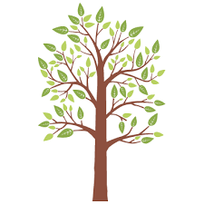

Mentor: Tanuló:
Cvetanović Márta Nagy Norbert
történelemtanár VIII.1 oszt.
Petőfi Brigád Általános Iskola

Kúla, 2015.02.

T A R T A L O M

1. Bevezető: Magna historiae familiae Nagy/A Nagy család nagy története....................................1
1.a. A kutatás célja...................................................................................................................1
1.b. A kutatás módszere...........................................................................................................1
1.c. A megválaszolásra váró kérdések.....................................................................................2
1.d. A várható eredmények......................................................................................................2
2. A kutatás kiindulópontja..............................................................................................................2
3. Az ősi családi fészek Nyitra vármegyében..................................................................................3
3.a. Kirajzás a Délvidékre.........................................................................................................4
4. Az új nemzedékek Bácskában......................................................................................................8
5. A terebélyesedő Nagy család Kúlán...........................................................................................10
6. A tanyavilág ma..........................................................................................................................21
7. A másik Nagy-ág........................................................................................................................25
8. Befejező rész – összegzés...........................................................................................................27
9. A Nagy család családfája............................................................................................................29
10. Irodalom – képanyag...................................................................................................................30
11. Melléklet.......................................................................................................................................31

- Bevezető: Magna historiae familiae Nagy/A Nagy család nagy története

,,Békés halk szavú a rónák embere. Századok óta teszi
azt, amihez a legjobban ért, amihez az élet szoktatta:
tisztelettel-áhitattal hasít barázdát, túrja rendületlenül
az életet adó földet, aminek lassú, kínkeserves fölemel-
kedését köszönheti.
Nemzedékeken át rakódott le, halmozódott föl a szán-
tók népében a sajátos életbölcselet, melynek tovább-
adását ismételten ki kell érdemelni az elődök nyomába
lépőknek.’’¹

1.a. A kutatás célja

A fenti idézetet olvasva elgondolkodtam azon, hogyan sikerült őseimnek nemzedékeken át – ami legalább nyolc emberöltőt jelent -, kitartani egy életforma mellett. Dolgozatomban a családfakutatást tűztem ki célul. Munkám során párhuzamot szeretnék vonni a jeles történelmi események és a Nagy család sorsának alakulása közt.
Bármely távolra is nyúlnak felmenőim gyökerei, úgy érzem, a család története beleszőtte magát az én életembe.

1.b. A kutatás módszere

Az ősök iránti tiszteletből és nemkevésbé a jövendő nemzedékek okulásáért kutatásomat a legrégebbi adat felbukkanásától, a XVIII. századból kezdem. A családi históriák, írásos emlékek, fényképek mellett hivatalos dokumentumokat gyűjtöttem össze, valamint az egyházi anyakönyvek kiadványát tanulmányoztam át. Kikérdeztem a család idősebb tagjait és oldalági rokonokat, hogy mit tudnak családunk múltjáról.

_______________
- Gallusz, Újvidék, 1996, 5. oldal

- 1 -
1.c. A megválaszolásra váró kérdések

A legfontosabb kérdések az alábbiak:
- Honnan származnak őseim?
- Mi volt az ok a Délvidékre való áttelepedésre?
- Igaz-e a családi szájhagyomány, hogy két fivér települt át Nyitra vármegyéből?
- Vajon a szálak Nemesmiliticsre (ma Svetozar Miletić) vezetnek-e?
- Onnan Kucorán (ma Kucura) át érkeztek-e Kúlára?
- Hány évesen kötöttek házasságot?
- Milyen messziről választottak feleséget vagy helyben nősültek?
- Megnősültek-e ha özvegyen maradtak?
- Hány gyerekük volt az első letelepedett felmenőimnek?
- Hogy alakult a másik Nagy család ágának a sorsa?

1.d. A várható eredmények

A meglévő visszaemlékezéseket pontosítani lehet majd a kutatás végén. Néhány eddig hiányzó láncszemet remélek felfedezni. A családi legendárium mellett az elmúlt két és fél évszázad sorsdöntő történelmi fordulatait foglalhatom majd e témán belül keretbe.
Az emlékezés üzenetet hordoz, hogy közel egy évszázada a kisebbségi lét súlya alatt is őrizzük magyarságunkat.

2. A kutatás kiindulópontja

A kutatás megkezdését a Nagy család családi címere jelentette. Ez arra serkentett, hogy ne csak a száraz tényeket vegyem tudomásul, hanem családtagjaim elbeszéléseit is segítségül hívjam.
Kiskoromban csak annyira érdekelt e témakör, hogy eljátszottam azzal a gondolattal, hogyan élnék ifjú nemesként. Az évek múlásával érdeklődésemet nagynéném fáradhatatlan, mondhatni szenvedélyes kutatása keltette fel minden iránt, ami az ősökkel kapcsolatba hozható.
Most az érzések sokasága viaskodott bennem: túl nagy fába vágom-e a fejszém, sikerül-e fölgöngyölítenem a szerteágazó szálakat.
A régiek hetedíziglen, azaz hét nemzedékre visszamenőleg el tudták sorolni az elődöket. Ezt már gyerekkorukban kezdték velük tanítani. Talán nem is volt olyan bonyolult, hisz mindannyian egy településen éltek, ismerték az időseket is jól.
Témaválasztásomnál döntő fontoságú volt, hogy minden felmenőm, akiket a maiak ismertek, emberséget, szerénységet, példamutatást, önzetlenséget tudott élete során fölmutatni. Emléket szeretnék állítani nekik, hogy a megpróbáltatások ellenére egyenes gerinccel, emelt fővel tudták kitartóan végezni munkájukat.
Hiszem azt, kevés család büszkélkedhet ma vidékünkön ilyen becses irattal, mint amiben a mi nemességünkről van szó. Ha létezett is volna, a sok viszontagság közepette elveszhetett, feledésbe merült másoknál. Az elmúlt egy-két évtizedben keltette föl a családfakutatás ismét sokak érdeklődését.
Ibolya nagynéném az Országos Levéltárban is megfordult adatszerzés céljából Budapesten. A sikeren felbuzdulva még egy festmény is készült a családi címerről, amely jelenleg nála található Szlovéniában. A II. v.h. alatt értesítették a családot az örökösödésről, de senki se mert nekivágni a veszélyes hosszú útnak.
- 2 -
Az említett forrás mellett az egyházi adatok szolgáltak támpontként. Sokat lendített a munkámban a kúlai Szent György plébánia családfakutatásra alkalmas német nyelvű kiadványa. Ezt az innen elvándorolt németek egyesülete jelentette meg Németországban. A születési – és halotti -, valamint keresztelkedési adatokhoz a Kalocsai Érsekségnél jutott hozzá a szerző, Paul Scherer. Ugyanis, az 1770-től szármaszó dokumentumokat – mióta anyakönyvet vezet az egyház városomban-, nem őrizhette meg a plébánia. A templomunkban vezetett anyakönyveket a II. v.h. után át kellett adni az állami szerveknek. Ott rossz körülmények közt (pincében) tárolták őket. Most folyamatban van az évkönyvek scanellése. Remény van arra, hogy hamarosan visszakerülhetnek eredeti helyükre.
A kutatás kíváncsivá tett, vajon hanyadik nemzedéke vagyok a legrégebbről tudott felmenőmnek.

3. Az ősi családi fészek Nyitra vármegyében

Az első ismert adat az egykori Észak-Magyarországon, azaz a Felvidéken elterülő Nyitra vármegyéhez vezet vissza.

,,A törökök kiűzése után a XVII.sz. során Bácskának nem lehetett több lakosa 32.ooo-nél. A 170 éves oszmán megszállás nyomán pusztává vált e vidék. Az első 1699-ben tartott összeírás szerint Bács vármegyében mindössze 47 apró települést találtak. Az újjáépülést megzavarta az 1703-ban kirobbant Rákóczi-féle szabadságharc. 1711-re az elmenekült nép visszatért, ám a XVIII.sz. elején Bácska lakosainak száma csupán 25.ooo-re tehető. Új egyházközségek még gyéren voltak találhatók. Főleg ferencesrendi papok érkeztek Boszniából.’’²

Ezzel szemben a Felvidéken túlnépesedés volt tapasztalható, ami sokakat a kitelepedésre sarkalt. Esetünkben Galgóc településről van szó (ma Hlohovec Szlovákiában).
Két változata van az idetelepedésnek. Az egyik valószínűbbnek tűnik, míg a másik kissé romantikus. Mindkettőt leírom részleteiben.

__________
2.Vajdasági Magyar Tudományos Társaság: Délvidéki/vajdasági magyar helységnevek,2000, 193. oldal

- 3 -

3.a. Kirajzás a Délvidékre

Az elsőt dokumentált adatok teszik hitelessé. Rokonaim jártak utána, hogy kinyomozzák a nemesi származást. Nagy Jánosnak és fivérének, Ferencnek a vármegye Galgócon nemesi címet adományozott. Nagy János a Vidos előnevet viselte. Abban az évben született József nevű fia, ami bizonyítható a bácskai egyház keresztelési anyakönyvei alapján. Később Józsefnek Dániel nevű fia született a nemesmiliticsi anyakönyvek tanúsága szerint. Neki négy fia volt: József, Gáspár, Antal és Mátyás. Ők részben a nemesmiliticsi, részben a kúlai egyházi anyakönyvekben szerepelnek
A fenti tények ellenére a családi legendárium egy másik változathoz ragaszkodik, mely két fivérről szól. E szerint Árpád fejedelem Tass nevű vezérfiától Vuss Bajhától származtatja a családot. Vuss Bajhának két fia volt: Bajha és Hábos. A kereszténység felvételekor a pogány Bajha név Béla, a Hábor pedig Gábor névre változott. Mivel Gábor daliás, nagy növésű volt, a Vuss név mellé a Nagy
nevet is hozzácsatolták.
A két család neve kútforrásaink szerint Mátyás király magyarosítása idejében a Vuss névről Vidosra változott.
Egy családtagunk Topolyáról 1941.XI.15-én kérelmezte a Magyar Királyi Belügyminisztériumnál az időközben elmaradt Vidos előnév újboli felvételének jogát.
A család romantikus adatai szerint Vidos Nagy János, a nyitrai vár örökös ura, Lipót király tábornoka, a szomorú vasvári békekötés után királyával meghasonlott, és belépett II. Rákóczi Ferenc táborába. Miután a Rákóczi-féle felkelést leverték, Vidos Nagy János ősünk emigráns lett. Előbb a törökök elől menekülő, majd később a Bácskába visszaszivárgó lakosság között Vidos Nagy János is elvegyült. Apjuk fiainak csak halálos ágyán vallotta be, hogy kicsoda, és honnan származik. Szigorúan meghagyta fiainak, hogy utódaik születésekor, keresztelésnél – az emigráció miatt szándékosan elhagyott -, Vidos előnevüket mielőbb újra felvegyék. Utasította fiait, hogy minél előbb forduljanak a nyitramegyei jegyzőhöz. Fiai az említett okmányokat 1826-ban meg is szerezték.
Az utódok, szerintük, ismeretlen okból elmulasztották a Vidos előnév érvényesítését kérni az egyháztól is. A keresztlevelek anyakönyvi lapjára is szerették volna utólagosan beírni.
A másik levélben, 1944.V.12-én, a Budaspesti Országos Levéltárhoz fordultak dr Csobor Alfréd úrhoz, hogy megsürgesse a Belügyminisztériumnál az ügyünket, mert nem érkezett válasz.
Ennél a másik változatnál a történelmi tények nem vágnak össze, mert a vasvári béke 1664-ben volt, és az 1703-ban kitört Rákóczi szabadságharchoz már túl idős lett volna a családfő.
Az ismert történelmi okok miatt a II. v.h. után nem volt ajánlatos a nemesi származás felkutatása. Csak kb. 20 évvel ezelőtt kezdtek megint sokan érdeklődni családuk eredete után.

- 4 -

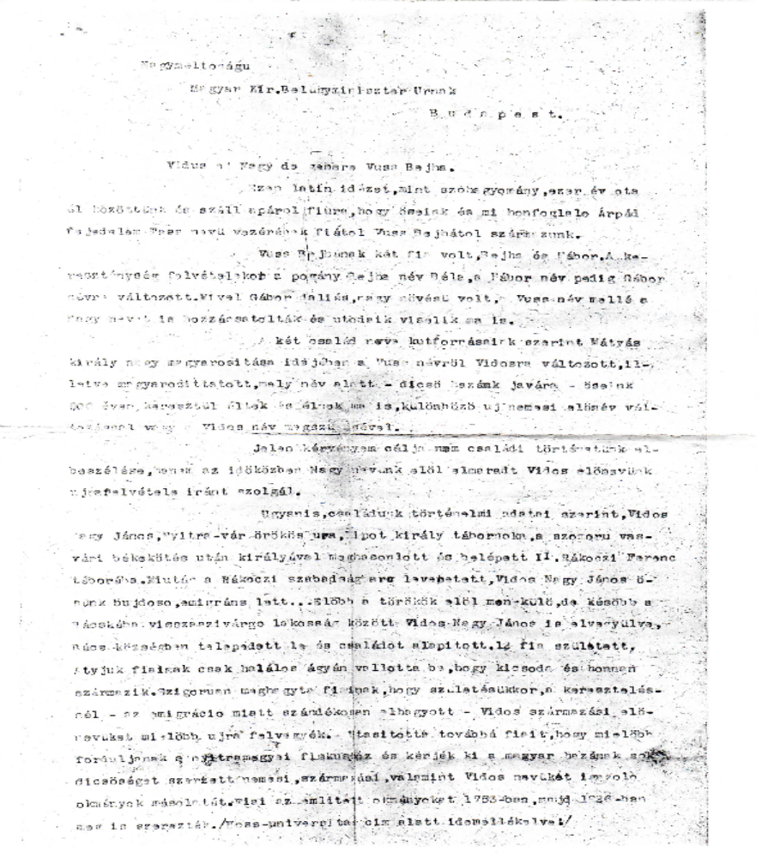
- 5 -
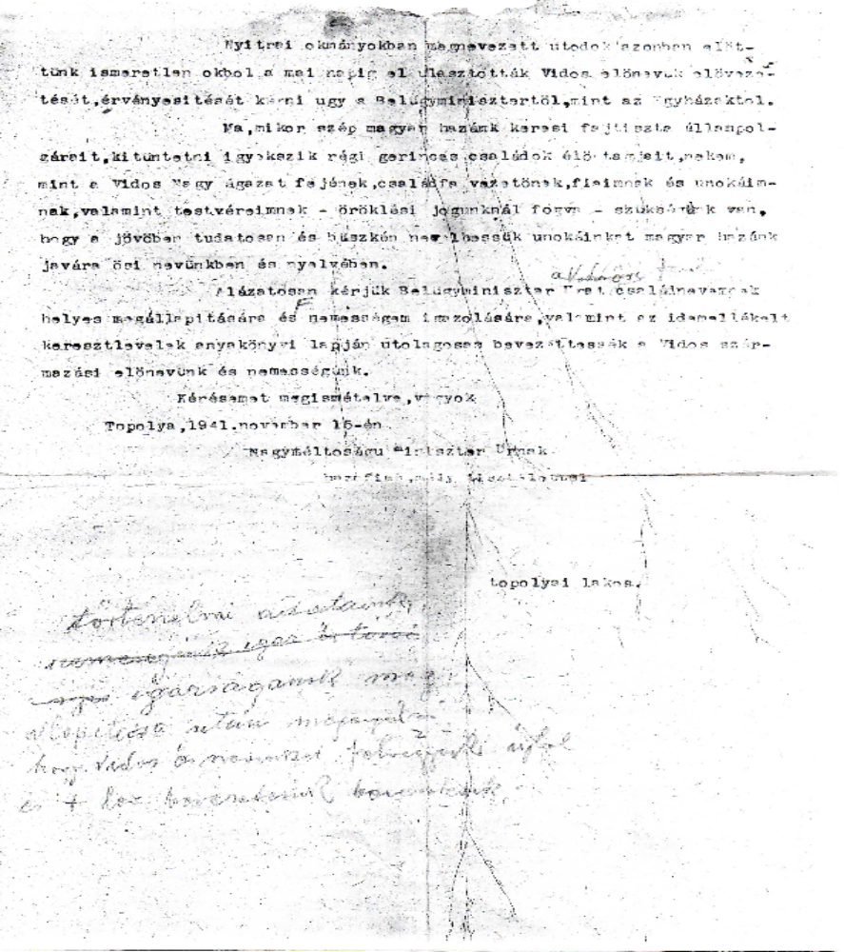
- kép Egy rokonunk levele a Magyar Királyi Belügyminisztériumhoz

- 6 -

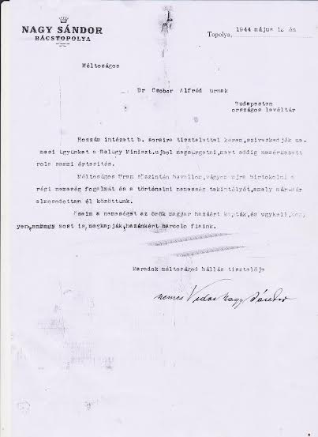
2. kép Nemes Vidos Nagy Sándor levele a Budapesti Országos Levéltárhoz

- 7 -
4. Az új nemzedék Bácskában
A betelepülés legvalószínűbb a XVIII.sz. második évtizede kezdetén történt Nemesmiliticsre. Akkor érkezett Vidos Nagy János, majd megszületett József nevű fia is.

,,A mai Nemesmilitics térségének ütemesebb betelepítése 1747-től kezdődik, különösen 1750-től, amikor Redl kamarakormányzó eldönti, hogy a nemeseknek bérbeadja a földbirtokokat. Már 1751-ben 74 nemesi család él a településen. A helység ekkor kapja a Nemes Militics Birtoka (Possesione Nobilum Militicsiensis) elnevezést, melyet egy évvel később Communitas Nobilumra változtatnak, ami nemesi közösséget jelent.
1758.II.12-én Baján meghozzák a nemesi közösség statutumát. Ekkor kapja meg címerét is. 1803-ban 36 közösség (156 család) földbirtokot kap örök tulajdonba az osztrák császártól és magyar királytól (donatio regio).
A nemesek birtokainak hivatalos átadására Kalocsán került sor 1804.V.1-én. A nemesi státust hivatalosan sohasem szüntették meg, még 1918-ban sem, amikor meghozták a Délvidék Magyarországtól való elszakadásáról szóló határozatot. A Nemesi község pecsétjét csak 1919-ben érvénytelenítették, amit a különleges jogállás megszűnésének is lehet tekinteni.’’³

,,A nemesek 1848-ig az alábbi kiváltságokat élvezték: törvényes okirat hiányában egy nemest nem lehetett bebörtönözni; csak a törvényes uralkodó bíráskodása alá lehetett vetni; mentességet élveztek különféle kényszer- és közmunkák, adók, vámok és egyéb juttatások alól, de részt kellett vállalniuk a haza védelmében és részt vettek a törvényhozásban. Minden nemes a Szent Korona egyenrangú tagja volt.’’⁴

Családunk címere a ,,hanyatló heraldika’’* korszakába sorolható, mely a XVI-XVIII századot öleli fel.

,,Annak a kornak a jellegzetességét tükrözi, amelyben létrejött – barokk stílusú gazdag díszítőelemekkel. A címer pajzsból, sisakból, díszekből és címerpalástból áll (ezek a címerek nélkülözhetetlen részei).⁵

A meglévő címer Gáspár családtagtól maradt fenn. Címerpajzsunk így írható le: fehér mezőben jobbról és balról egy-egy ágaskodó oroszlán látható koronával a fejükön, míg a középső részen szintén egy kisebb méretű, halványabb sárga oroszlán. Lábainál korona és várfal látható. A címerpajzs ovális pajzsot ábrázol négy felől tőrrel. A három hegy vonulata látszik lent benne egy kar mely tőrt tart. Körben a következő felirat olvasható: Vidus et Nagy de genere Vuss Beigha. Vidos Vidos Nagy Simon Gáspár. Alatta 990-1460-1719-1826-os évszámok láthatók. Növényi indák veszik körül a Nos Universsitas feliratot lent. A legfelső részen egy korona található.

A címer után készítette egy festő ezt a nagyobb ábrázolást.
_________________________
3. Csorba, Bácsország, 2009/3, 51. oldal
4. Ibid. 152. oldal
5. Ibid. 151. oldal
* Címertan

- 8 -
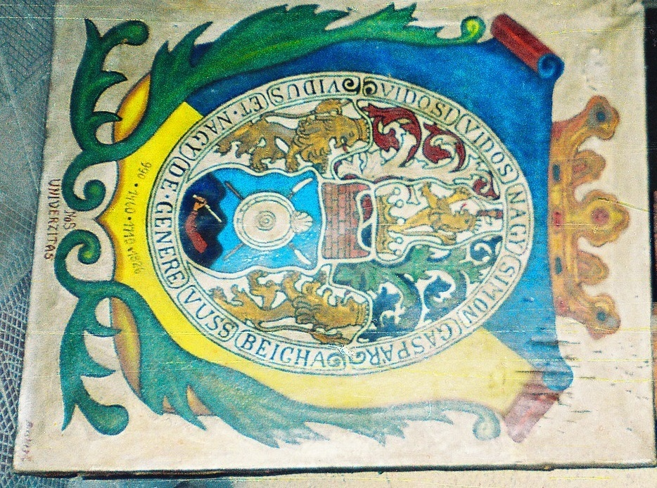

3.kép A családi címerről készült festmény

- 9 -

5. A terebélyesedő Nagy család Kúlán

Rég letűnt időket idézik az alábbi adatok:

,,A kalocsai érsekség sematizmusa (anyakönyvei) alapján Kúlán 1768-ban 202 az adófizetők száma. 1773-ban 231 családot mutatnak az adólisták. Ezekhez hozzá kell adni az un. kincstári birtokokon dolgozókat is, akik vagyontalanok voltak. 1770-ben Mária Terézia patrónusként adományával segítette a Szent György plébánia templomának építését, amiről egy márványtábla is tanúskodik. 1771-ben a helyi katolikusok száma 800-ra emelkedett. A legrégebbi családnevek a következők: Kovács, Nagy, Bognár, Mészáros, Takács, Juhász, Szabó, Horváth, Dudás, stb. A leggyakrabban előforduló vezetéknevek közt is szerepel a Nagy név a 4. helyen.’’⁶

Nagy Mátyás születési helye Kucora (ma Kucura), ahova valószínű szülei átköltöztek. Pontos születési éve helyett csak az 1777 körül szerepel. Kucora Kúla határrészétől kb. 7 km-re fekszik.
Mátyás neve mellett az anyakönyvi bejegyzésnél a nemességre utaló Juv. Nobilis bejegyzés olvasható. Ő Kúlán kötött házasságot Laczkó Klárával 1801.01.09-én. (A Laczkó névre a nemesmiliticsi nemesek közt is rá lehet bukkanni, ugyanúgy a Kanyó névre, mely később a családba került).
Az adatokat fürkészve megdobban a szívem, amikor az első anyakönyvi adatokat böngészgetem a házasságkötésről, keresztelkedésről.
Bő gyermekáldásban volt részük, de sajnos sűrűn előfordult, hogy vagy születésük után rögtön, vagy az első életévükben meghaltak a csecsemők. Az első 13 gyerek között egy ikerpár is volt. Szomorú tény, hogy öt gyereküket vesztették el még kicsin.
Az első fiúgyermek a családból, aki megérte a felnőttkort Sándor volt, az én felmenőm. Utána még három öccse született, akik tovább vitték a Nagy nevet. Ebben a családban a gyerekek nevei: Péter-Pál, Éva, Julianna, Ádám, Péter, Katalin, Terézia, Sándor, János, Erzsébet, Simon, Antal (Simon), András.

A neveket vizsgálva szembetűnő, hogy az elhunyt csecsemő után ismét ugyanazt a nevet adták a babának. Nagymamám szerint, sokszor megesett, hogy a naptárban legközelebb eső nevet választották az újszülottnek. Később leginkább a névnapoknak volt nagyobb jelentősége, mint a születésnapoknak. A névnapokat (különösen a télieket, ha nem volt dologidő) néha még zeneszóval is megünnepelték.

A legidősebb fiú általában abban a korban az apja nevét viselte. A vizsgált családokban nálunk ez nem volt jellemző. Gyakran a keresztszülők választottak nevet a gyermeknek, esetleg róluk kapta a nevét. A keresztelővel siettek mindjárt az első héten. Amikor a baba gyönge volt, másnap azonnal megkeresztelték. Ha a baba kora hajnalban született megesett, hogy még aznap reggel elvitték a szentmisére és mindjárt megkeresztelték. Még a bábasszony is keresztelhetett szentelt vízzel.

___________
6. Két évszázad emlékére, Kúla, 1970. 44. oldal

- 10 -
A házasságkötéseknél megfigyelhető a ma elterjedt szokásokkal szemben-, nem nyáron, a mezei munkák idejében tartották őket, hanem vagy a farsang idején a tél végén vagy október-novemberben az adventig. Az utóbbi időszakot azért kedvelték, mert befejeződtek az őszi munkák, a disznók meghíztak, alkalmasak voltak a levágásra, és nem utolsó sorban, az újbor is megforrt akkorra. A zöldfarsang időszaka, mely a pünkösd május-június hónapokra esik, jöhetett még számításba, de kevésbé fordult elő.

Ha valaki özvegyen maradt, főleg férfi sok gyerekkel, akkor igen gyorsan, akár egy hónap után, nyáron is házasságot köthetett. Az ilyen házasodásnál nem tartottak lakodalmat, sem időskorban. Ilyenkor legtöbbször megözvegyült házastársat választottak. A Nagy-Nagy házasságkötés is előfordult távolabbi unokatestvérek közt, ha az vezérelte őket, hogy a birtok egyben maradjon.

Nagy Sándor 1814.02.05-én született, 1877.10.28-án halt meg. Bognár Borbálával 1836.10.25-én nősült, aki 18 éves volt. Nekik három lányuk és két fiuk született: Veronika, Erzsébet, Károly, János és Rozália. Mindannyian megérték a felnőttkort, ami ritka szerencsének számított. Károly 1846.01.21-én, János 1852.05.23-án látta meg a napvilágott. Kettőjük közül az én szépapám Károly volt. A másik Nagy-ág Jánostól ered.
Az 1848-as szabadságharc idejére esik Károly kiskora. E vidéken is átvonult a hadban levő katonaság. Mi mindent láthattak a szállás apró ablakai! Bepárásodhattak az ablakszemek. A kúlai katolikus temetőben levő szobor állít emléket a szabadságharcban elhunytaknak. A szabadságharc utolsó győztes csatáját Kishegyesnél vívták a honvédek Jellasich császári seregei ellen. A honvédek élén Gyon tábornok állt. A császári seregek Veprőd (Kruščić) irányából vonultak a temető mellett, majd az országúton, mely a tanya előtt visz Szeghegy/Szikics (ma Lovćenac) felé. Július 14-én éjjel rajtaütést terveztek a honvédek állásai ellen, de végül megfutamították őket Kiskér (Bačko Dobro Polje) felé.
A nagygazda elődöm a várostól délkelet irányban vásárolt földet, 150-150 holdat fiainak, majd sorra épültek a szállások. A tehetős gazdák fiaiknak egy-egy szállást biztosítottak. Így kapta ez a felsőhatárban a Telecskai-dombok lankáin levő rész a Nagy-szállások elnevezést. Kb. 4 km-re található a településtől a bácsfeketehegyi úton. Ez az elnevezés napjainkig megtartotta magát, így van a térképeken is bejelölve.

- 11 -

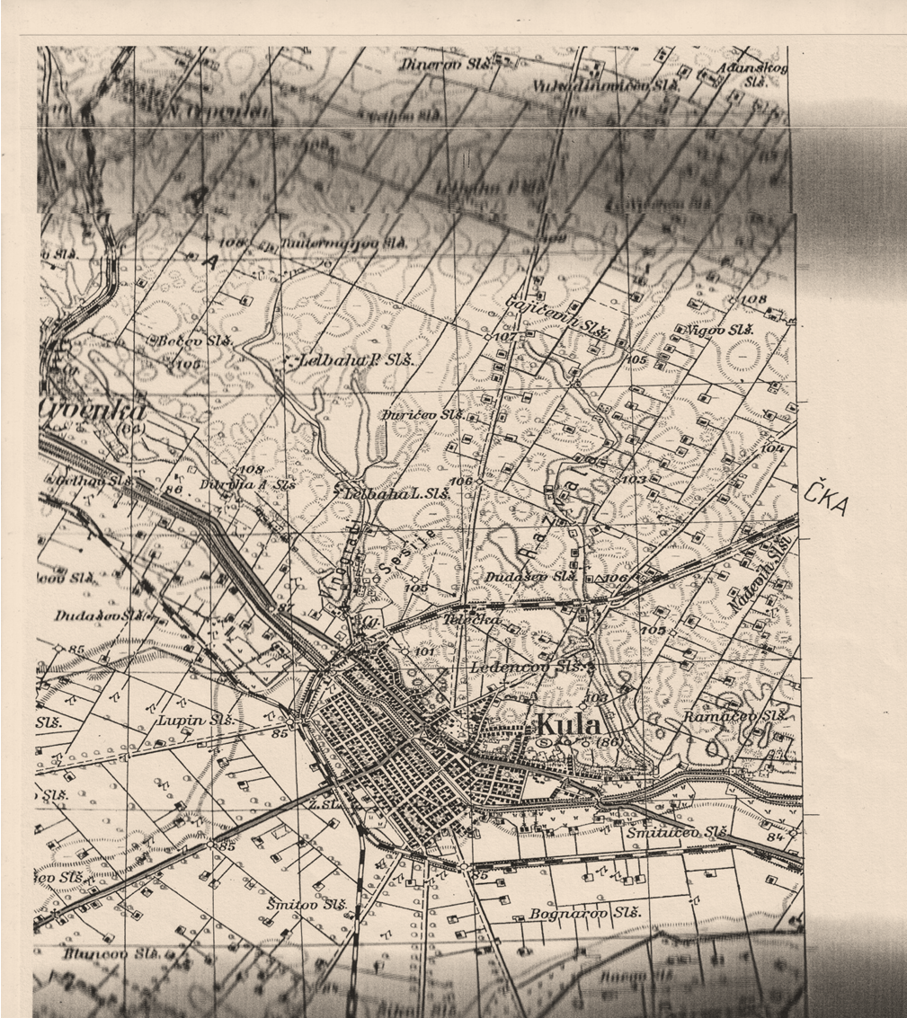

4. kép Kúla térképe

- 12 -
Akkoriban 12 Nagy-szállás állt ezen a területen. Nagy Károly egy kb. 150 éves tanyát vásárolt. Ez ma is állja a sarat a sok viharos év után. Hozzávetőlegesen 300 éves lehet már. Ott most a nagymamám Nagy Katalin lakik. A szállást állandóan tatarozzuk, de az ajtó és a padló még az eredeti.

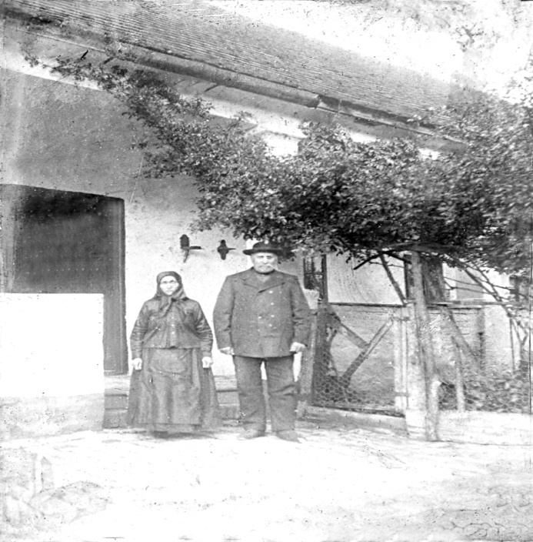

5.kép Nagy Károly és felesége Körmöczy Mária

Szépapám 20 évesen nősült meg 1866.11.27-én az alig 17 éves Körmöczy Máriával. Tizenhárom gyermekük született, majd a második házasságból még egy:
András, Mihály, Károly, Sándor, János, Éva, György, Ferenc, István, Mária, Ágnes, Mária, József. Négy gyermekük halt meg, majd a feleség halála után a második házasságból Dudás Katalinnal született József, aki szintén csecsemőkorban 3 hónaposan hunyt el. A harmadik házasságból Juhász Ágnessel nem született utód.
Ükapám, György volt a hetedik gyerek a sorban. Régen külön jelentőséggel ruházták fel a hetedik és a kilencedik gyereket. A néphagyomány szerint nekik kellett a jégeső esetén közbenjárni.
Nagy György 1878.04.19-én született. 23 évesen nősült meg a csupán 16 éves Dudás Katalinnal. Nekik csak három gyermekük volt: Teréz, Sándor és az én dédapám, Dénes.

- 13 -
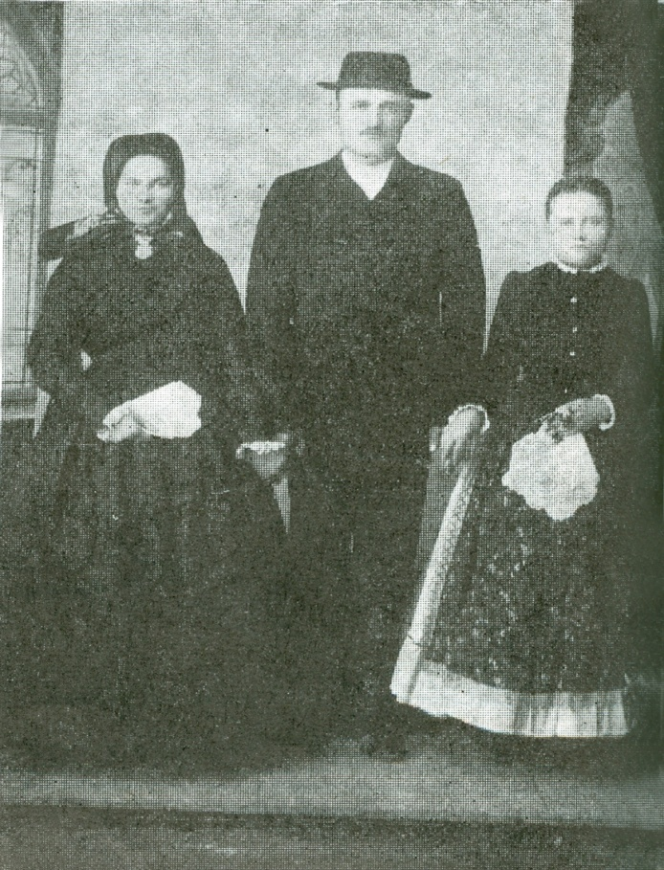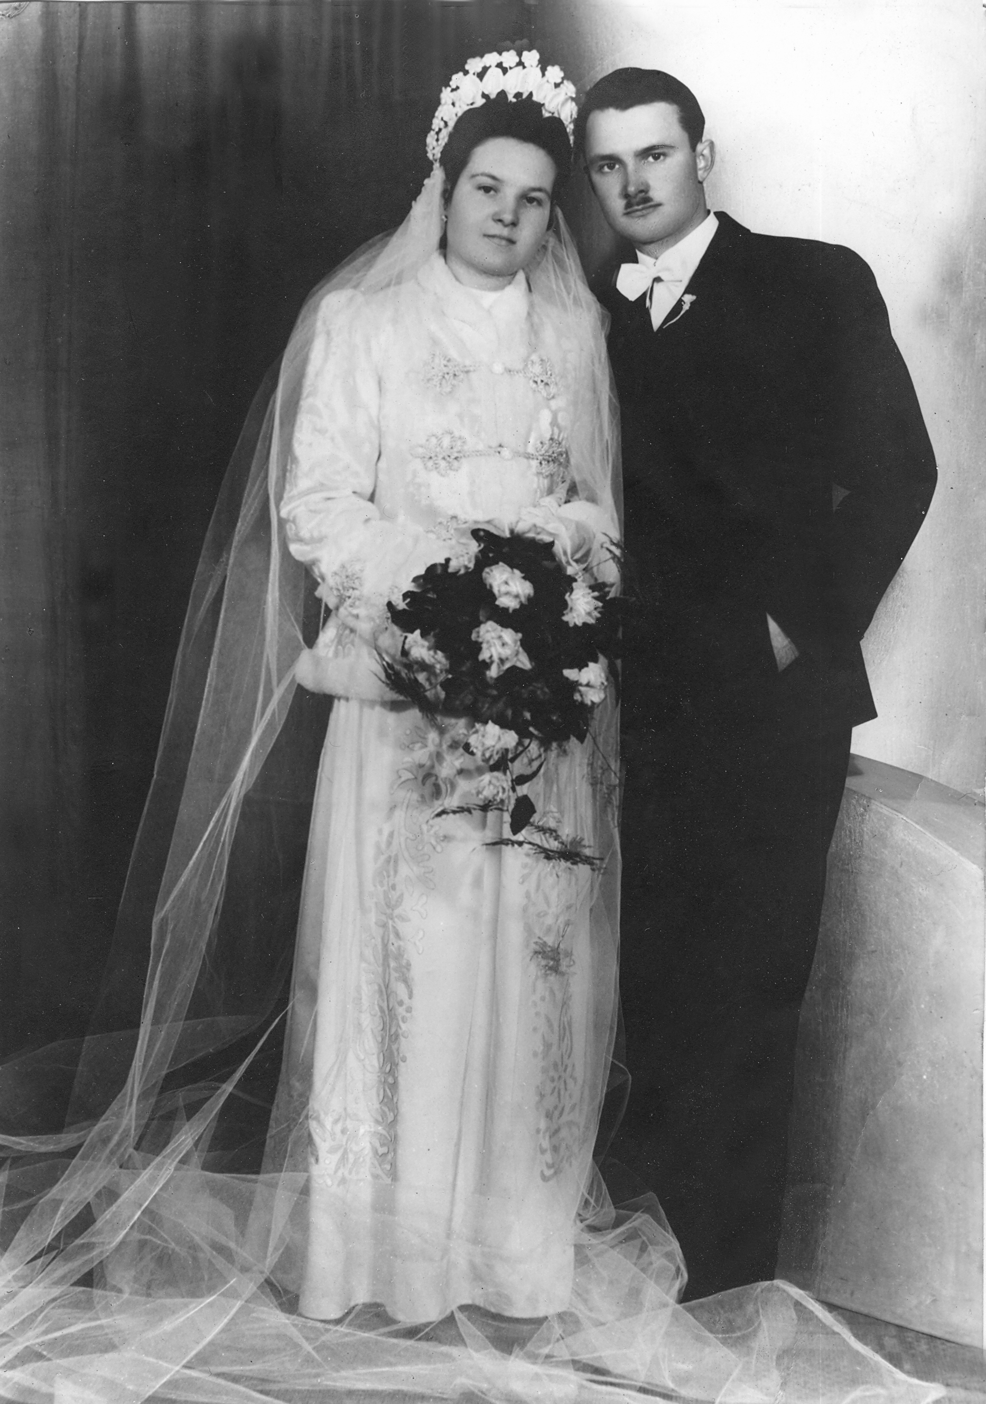
6. kép Nagy György, Mária és Katalin 1903-ban 7.kép Nagy Ilona és Dénes
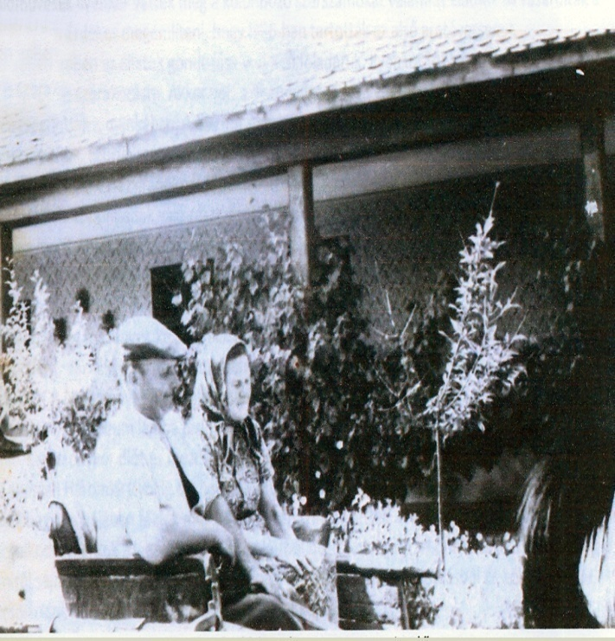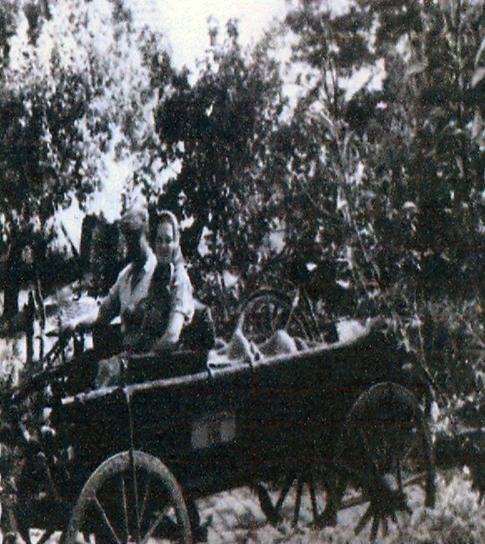
8. kép Dédapám és dédanyám a tanya gangja 9. kép Dédapám és dédanyám a
előtt parasztkocsin

- 14 -
Ő 1919.09.19-én látta meg a napvilágot. Ízzig-vérig parasztemberek voltak mind, ehhez a munkához értettek a legjobban évszázadokon át. Dédapám 1942.01.27-én vette el Margusity Ilonát feleségül. Nekik két gyermekük született: Ibolya 1944.04.12-én és Katalin 1945.05.28-án. Ők az én nagynéném illetve nagymamám.

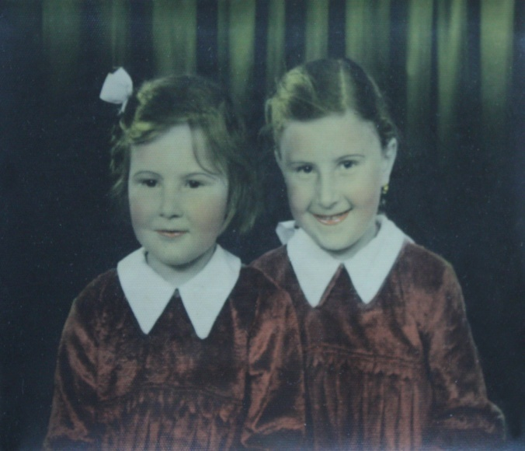
10. kép Nagy Katalin és Ibolya

Dénes dédapám Ilona dédnagymamám halála után újra nősült. Ekkor vette feleségü Eper Juliannát.

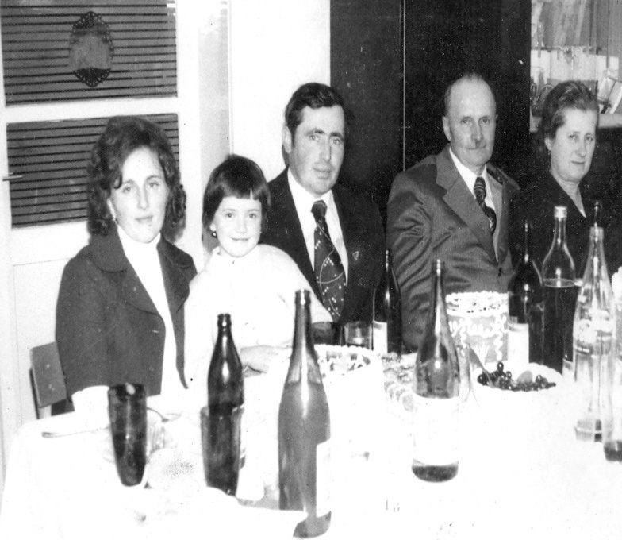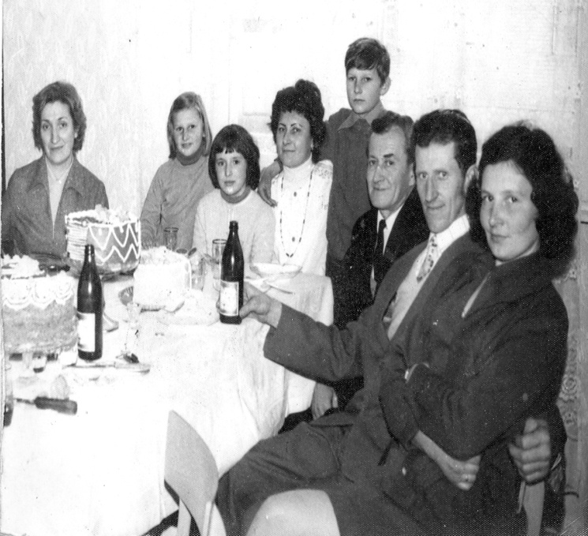

11. kép Dénes nagytatám második házassága Eper Juliannával

- 15 -
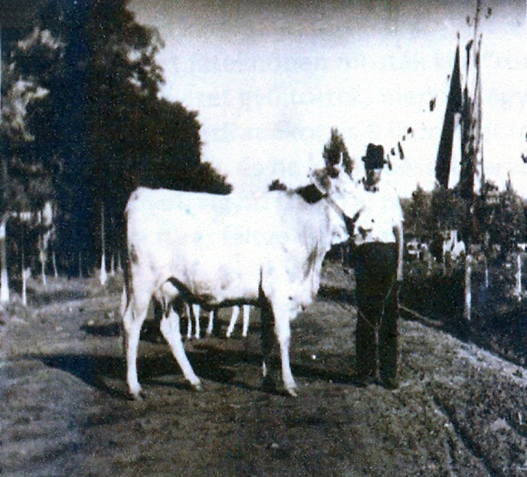
12. kép Dénes dédapám és díjnyertes tehene
a verbászi kiállításon

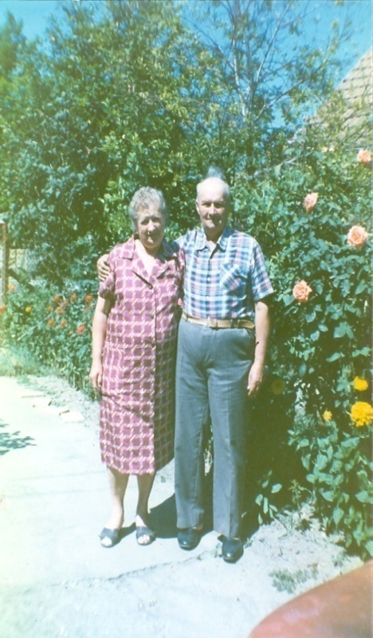
13. kép Dénes dédapám második feleségével
Juliannával

- 16 -
A másik dédapám Nagy András 1906-ban született. 1936-ban vette feleségül Kiskároly Jolánt.

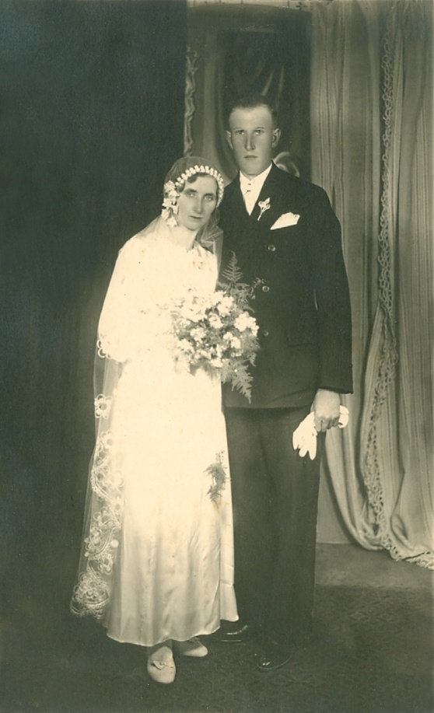

14. kép Nagy Jolán és András

Nekik egy gyermekük született, Béla az én nagytatám.

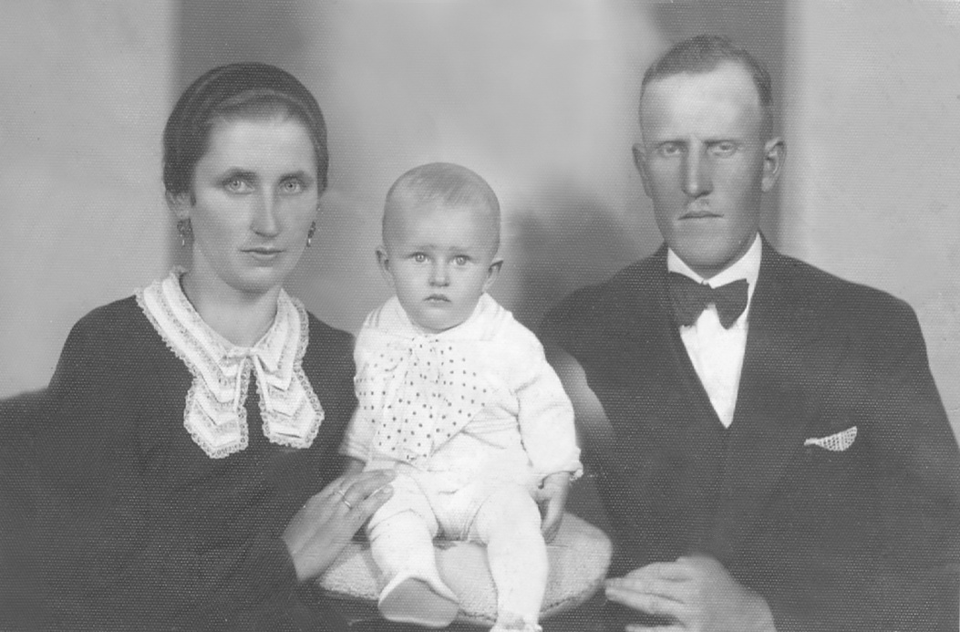
15. kép Nagy Jolán és András kisfiukkal Bélával
- 17 -
Béla nagytatám 1963.11.23-án vette feleségül Nagy Katalint. Ebből a házasságból két gyermekük született: Zoltán 1965.3.28-án és Klára 1967.6.29-én.
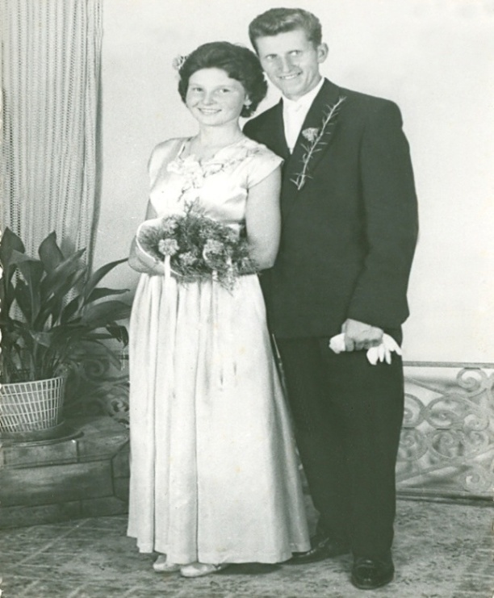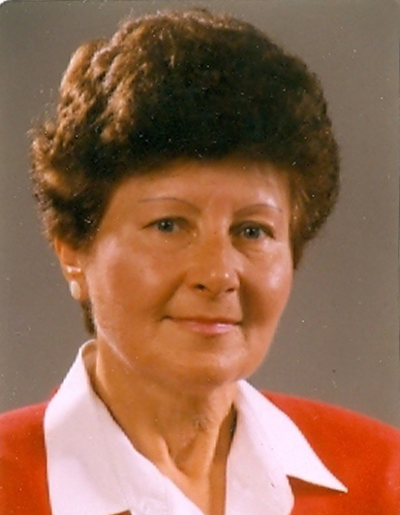
16. kép Nagy Katalin és Béla 17. kép Nagy Ibolya
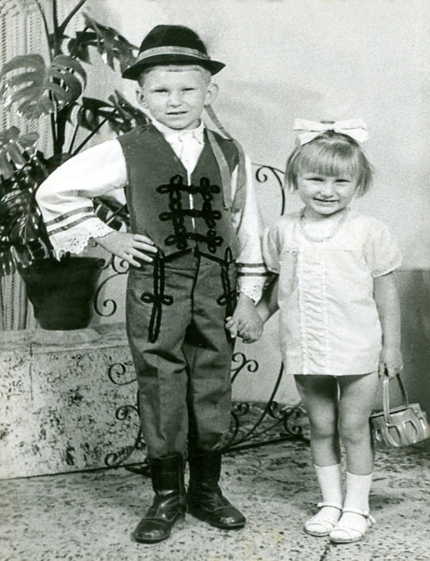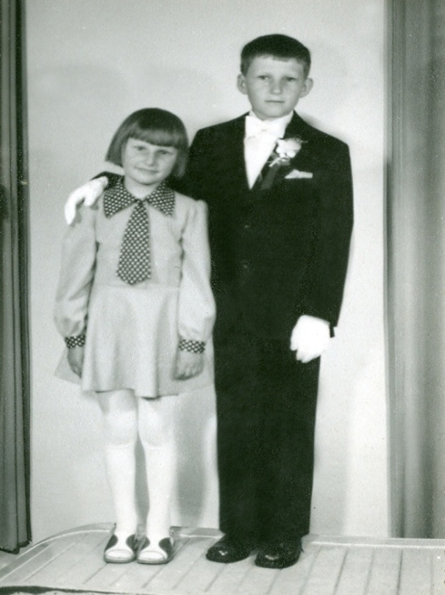
18. kép Nagy Zoltán és Klára 19. kép Nagy Klára és Zoltán

- 18 -
Klára 1989.10.21-én ment feleségül Kátai Andráshoz. Nekik két gyermekük született: Karolina 1991.3.25-én és Krisztián 1992.8.1-én.
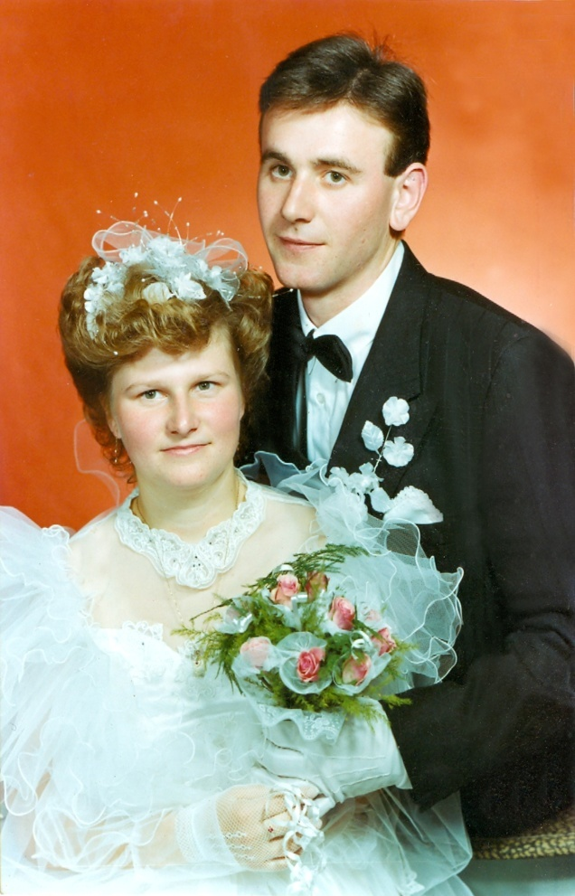 20. kép Kátai Klára és András
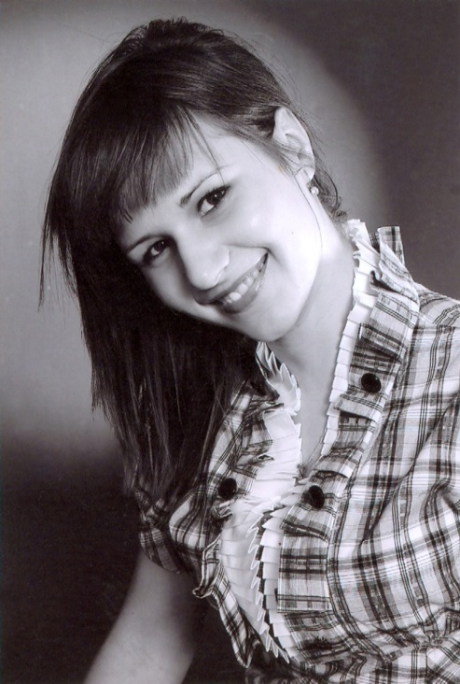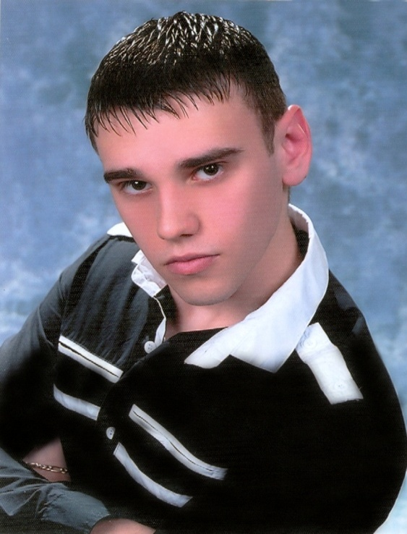
21. kép Kátai Karolina 22. kép Kátai Krisztián
- 19 -
Zoltán 1996.8.3-án vette feleségül Balog Katalint. Ebből a házasságból is két gyermek született: Violetta 1998.9.8-án és Norbert 2000.10.9-én.
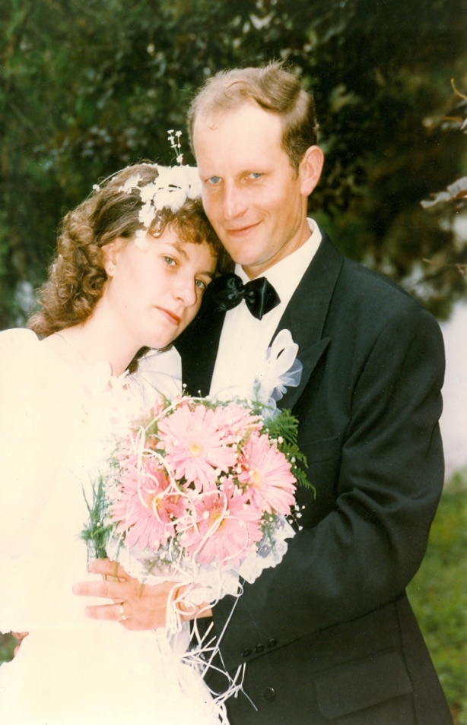 23. kép Nagy Katalin és Zoltán
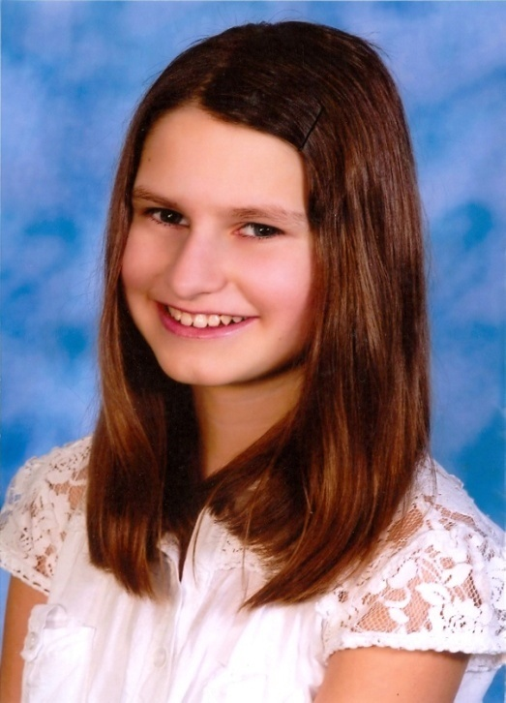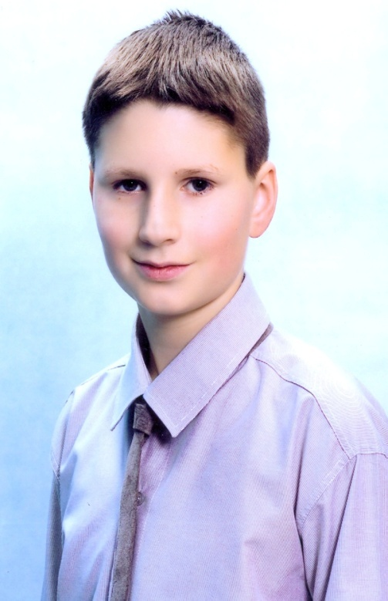
24. kép Nagy Violetta 25. kép Nagy Norbert
- 20 -
6. A tanyavilág ma
Dénes dédapám szállása még mindig dacol az idővel. Ott most a nagymamám lakik. A másik dédapám tanyája már le van bontva.

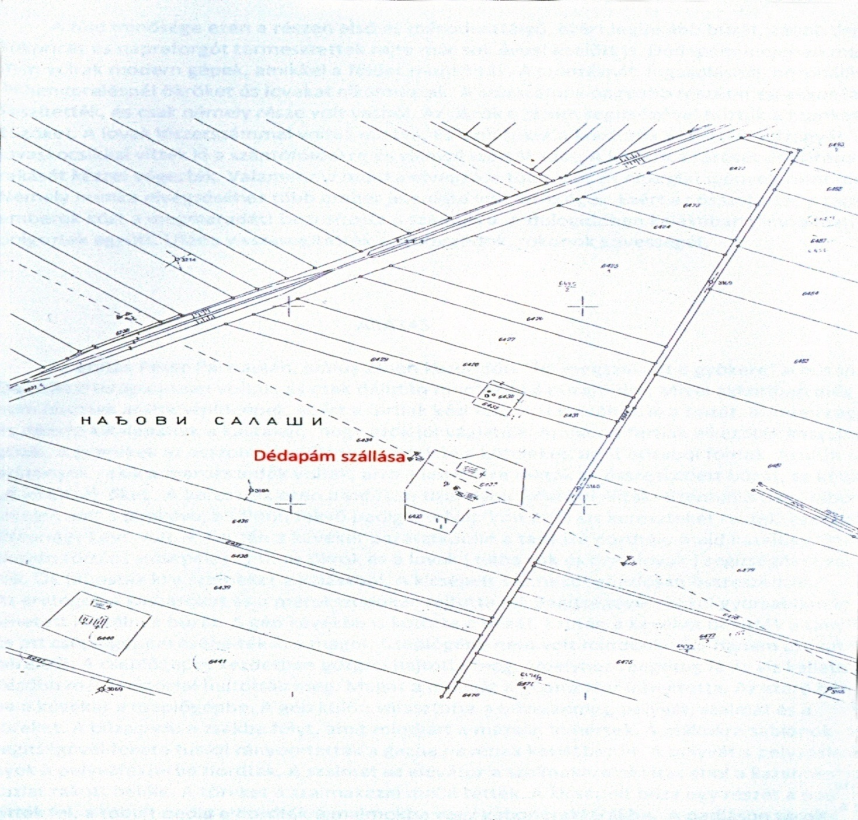
26. kép Dédapám szállása

- 21 -
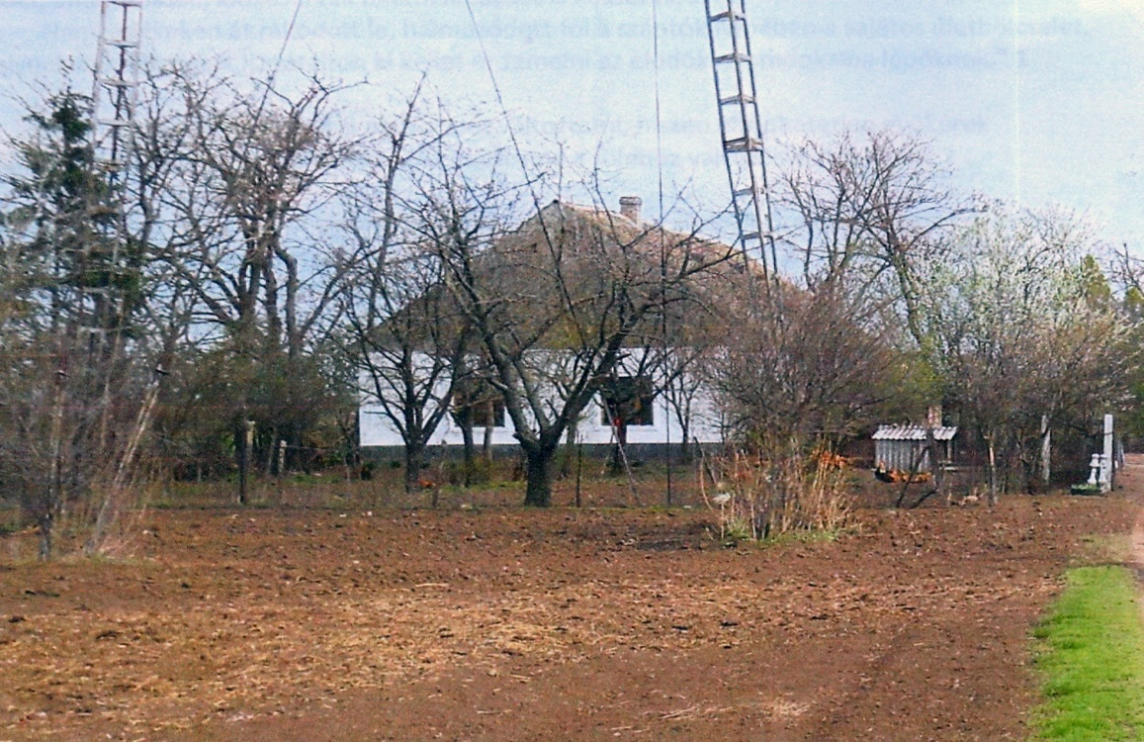

27. kép A 300 éves tanya

A tizenkét Nagy-tanyából ma már csak hat maradt meg, és csak kettőben laknak. Egy-egy sárga földhalom jelzi az egykori birtokot.

- 22 -

A MÉG LÉTEZŐ NAGY SZÁLLÁSOK

1. TANYÁK AMELYEKEN MÉG LAKNAK

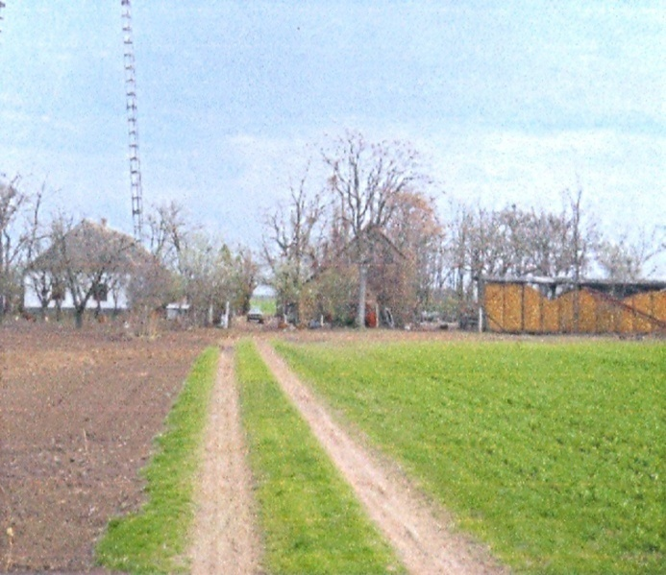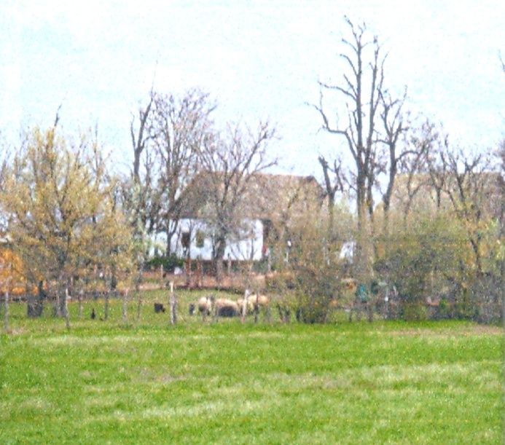

28. kép Nagy Katalin (nagymamám) tanyája 29. kép Nagy Endre tanyája

2. TANYÁK AMELYEKEN MÁR NEM LAKNAK

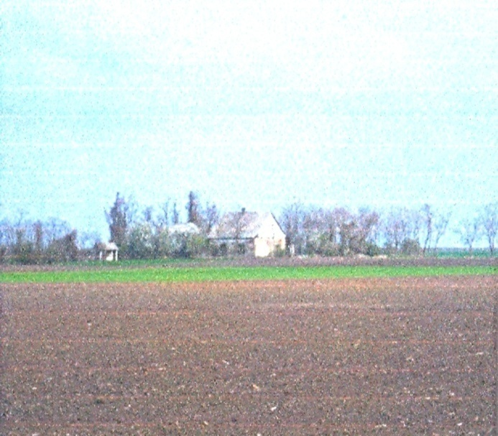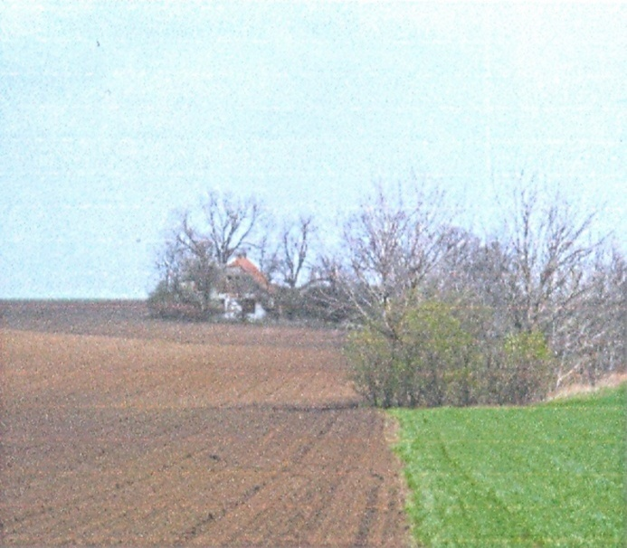
30. kép Tanárnőm dédapjának tanyája 31. kép Nagy Mihály tanyája
ma Nagy Lajos tulajdona

- 23 -

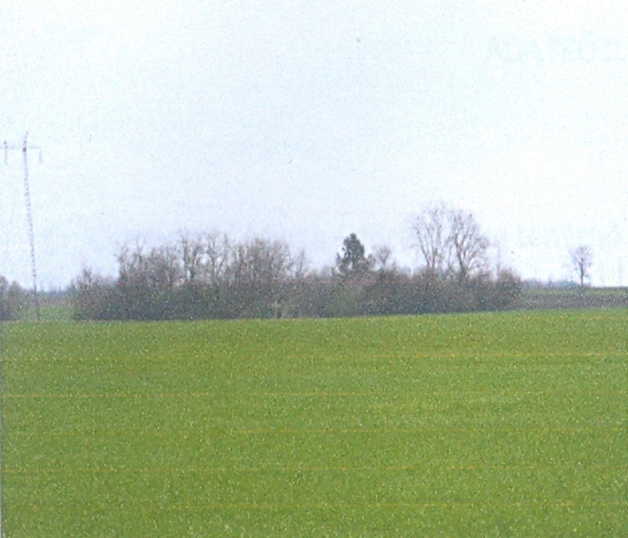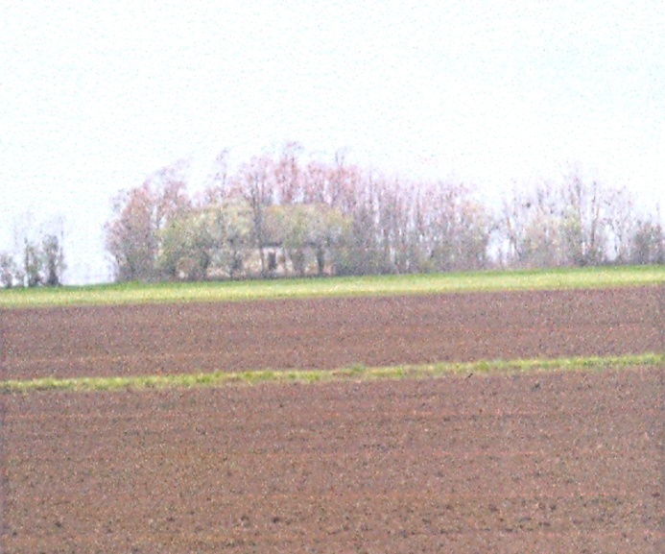
32. kép Nagy István tanyája 33. kép Nagy Gizella tanyája

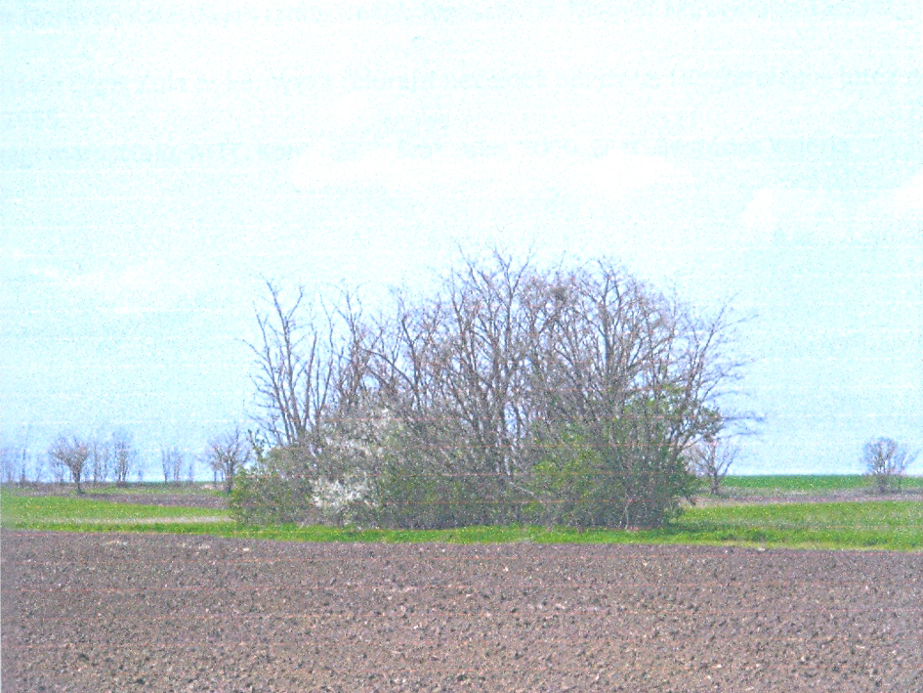
34. kép Lerombolt Nagy – tanya helye

- 24 -
7. A másik Nagy-ág

Nagy Mátyás fia Sándor volt, akinek a már említett Károly mellett János fia is volt. Ő 1852.05.23-án született. Felesége Kanyó Erzsébet volt, kinek a családja szintén a nemesmiliticsi nemesekhez tartozott. Mindössze 20 illetve 17 évesek voltak, mikor összekerültek. Tizenkét gyermekük született, ebből nyolc férfi és egy lány érte meg a felnőttkort.

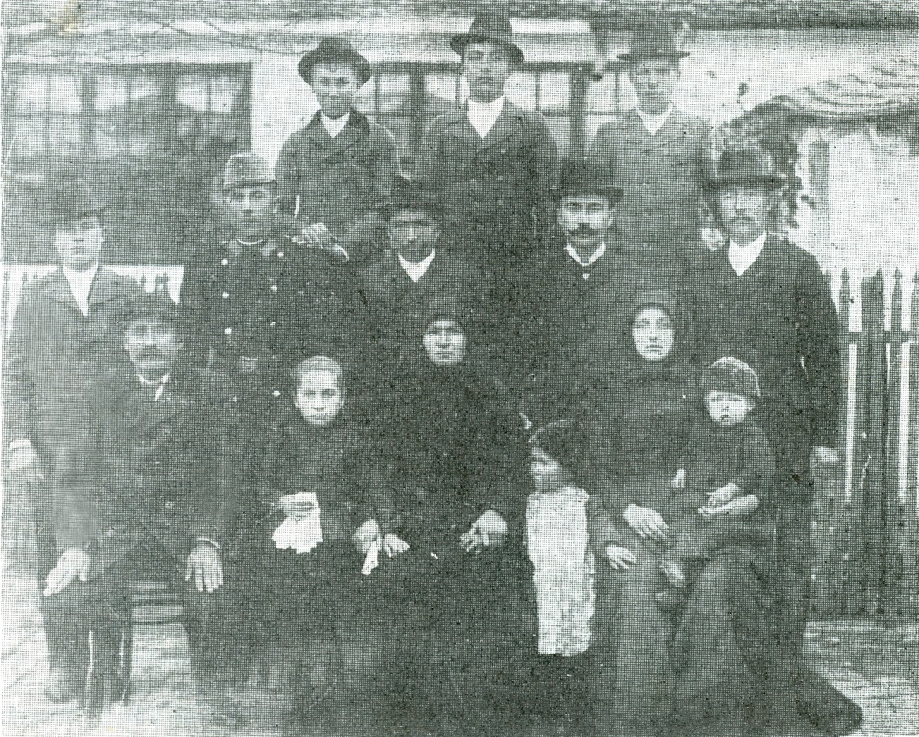
35. kép Nagy János és családja

Az I. v.h. idején készült fényképen Lajos fiuk katonaruhában látható. Ő a doberdói csatában vett részt. A kúlai Közgazdasági Középiskola folyósóján ma is olvasható a neve azon a táblán, amely az akkori Polgári Iskola támogatóit sorolja fel. Hosszú életű volt, 95 éves korában hunyt el. Még 90 évesen is minden reggel kikerékpározott a szállásra. Munka végeztével pedig visszahajtott a városba.

Testvére János a verbászi gimnázium tanára volt. A trianoni döntés után Magyarországra ment Márton öccsével meg Viktória húgával és annak családjával.

- 25 -
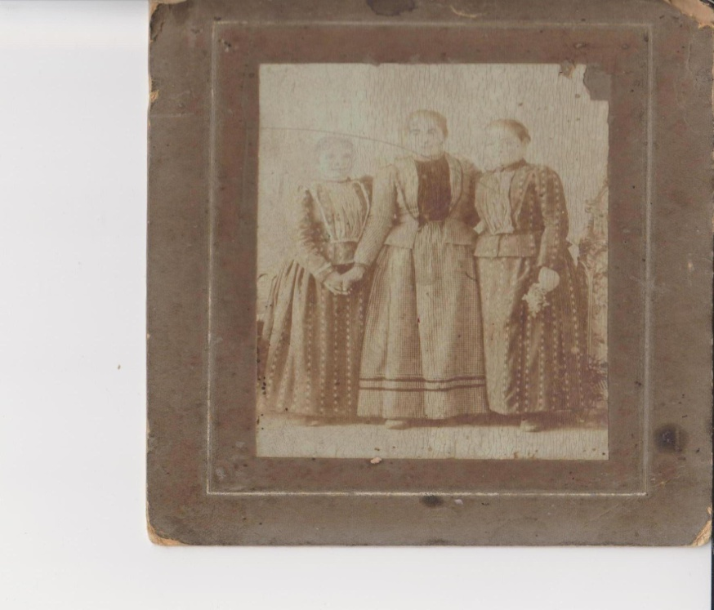
36. kép A Nagy - nagylányok
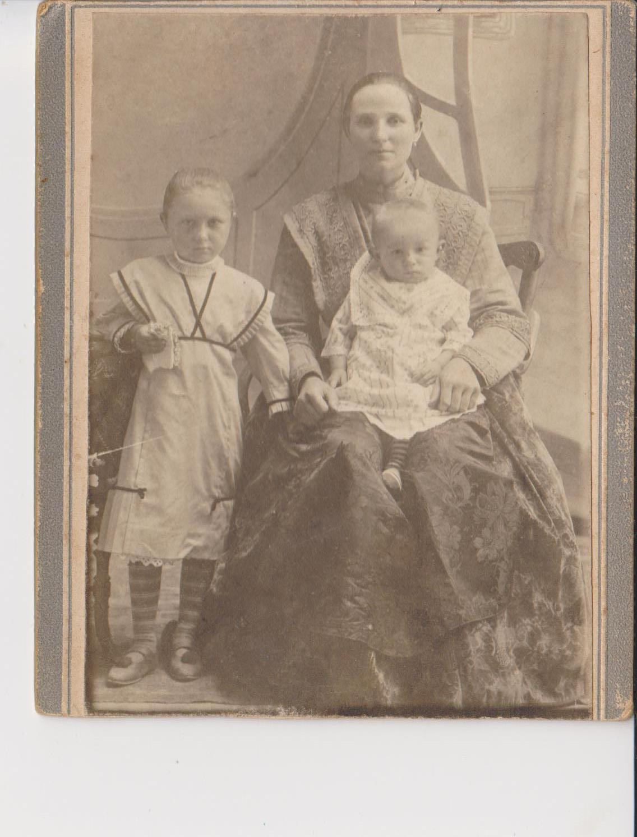
37. kép Nagy Etelka és János édesanyjukkal Nagy szül.
Szántó Erzsébettel

A két világháború közt keskenyvágányú vasút épült a cukorrépa szállítására Moholtól Cservenkáig. Ez felélénkítette az egyhangú hétköznapokat a tanyavilágban. A II. v.h. után felszedték a síneket, és Albániának ajándékozták.

- 26 -
A birtok szétaprózódása ebben az időben kezdődött meg. Egyfelől a sokasodó családtagok miatt, másrészt a törvény rendelkezése alapján. 32 ha-ban állapították meg az ún. maximumot, majd 17 ha-ra csökkentették a földterületet, amennyivel egy család rendelkezhetett. Az idősek nehéz szívvel vették tudomásul, hogy az államosítás folytán elúszott kis vagyonuk.

8. Befejező rész – összegzés

A munka során olyan ismeretekre tettem szert, minek folytán rájöttem, jó ilyen népes családba beleszületni. Sok unokatestvérem, nagybácsim, nagynénim, távolabbi rokonom él Kúlán, ki mind egy tőröl fakad. Például általános iskolánk 86 magyar osztályba járó tanulója közt 12 tanuló Nagy ivadék, ami több mint 13%: Fenyvesi György, Fenyvesi Petronella, Fenyvesi Tamás, Kiss Dániel, Nagy Aurél, Nagy Dániel, Nagy Dominik, Nagy Karolina, Nagy Klaudia, Nagy Krisztina, Plancsák Igor meg jómagam. Történelemtanárnőnk Cvetanović Márta is ide tartozik.
A felmenőim életútját kutatva az szűrhető le, hogy korán nősültek, még fiatalabban mentek hozzájuk férjhez feleségeik. Mindannyian kúlai lakossal léptek házasságra, és nem hagyták el szülővárosukat.
Nemzedékek hosszú sora alkotott ezen a tájon.
,,Elöregszik a nép, deresedik a gazdák halántéka. Nem vonza a fiatalokat a föld.’’ Elgondolkodtatóak az alábbi sorok is:
,,A parasztember nem akart életformát változtatni, hiszen eltéphetetlen gyökerek kötötték az ősi jushoz, a szántóhoz...Az életforma a földhöz való hűséget jelenti.’’⁷

__________
7. Gallusz L., Újvidék, 1996, 6. oldal

- 27 -

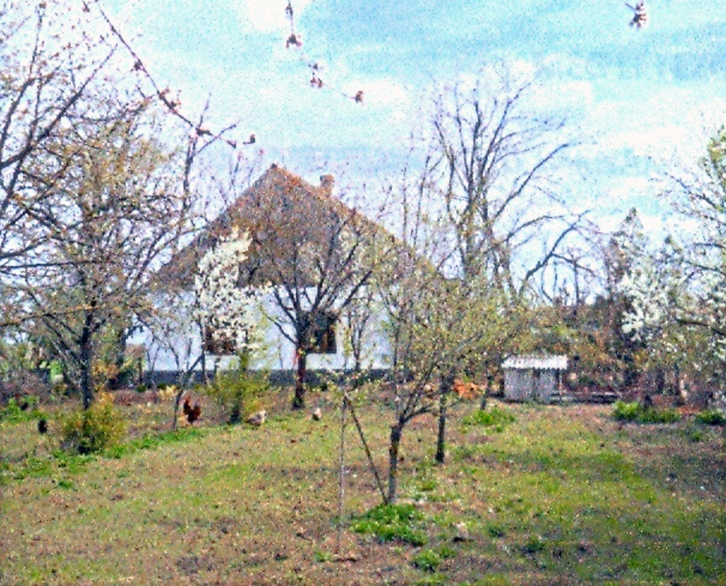
38. kép Gyümölcsös a tanya előtt

Családtagjaim szívesen emlékeznek a régi időkre. Úgy tűnik, a megerőltető fizikai munka megedzette őket, és mára már megelégedéssel nyugtázzák, hogy megérte a sok fáradozás.
A szállás még mindig dacol az idővel. A közelében található a speciális egységek kiképzőpontja. 1999. március 25-én a NATO támadáskor az első bombatalálat ezt az objektumot érte. Az öreg szállásunk beleremegett. Nem messze tőle a szintén közel 300 éves egykori Dudás szállás megroggyant.
Terveim közt szerepel, hogy egyszer egy óriási találkozóra hívjam össze a Nagy család leszármazottjait. Egy ilyen összejövetel megszervezése szinte lehetetlen, annyi ágon terebélyesedtünk szét. Akkora terem se állna a rendelkezésünkre, föltéve, ha föl tudnánk kutatni minden érdekeltet még külföldön is.
A Nagy nevet szűkebb családomból én viszem majd tovább. Bármi foglalkozást is választok majd az elkövetkező években, nem szakítom meg a kapcsolatom a nagycsaláddal meg a szállással. Mi városban élünk, de alig várom a hétvégét és a szüneteket, hogy kimehessek a tanyára. A bio-termelés vagy az öko-turizmus nyújt számtalann lehetőséget a jövőre nézve. Akár egy tanyamúzeum-skanzen is nyilhatna a birtokunkon.

Reményik Sándor soraival zárom a munkám:

,,Lángot adok át,
ápold, s add tovább!’’

- 28 -
Irodalom

1. Bácsország folyóirat 2009/3
Csorba Antónia: A nemesmiliticsi nemesek kiállítás katalógusából, Szabadka; Grafoprodukt,
2009.
2. Gallusz László: Földéhség, JMMT, Újvidék, 1996.
3. Két évszázad emlékére, A kúlai egyházközség kiadványa; Kúla, 1970.
4. Scherer Paul: Familienbuch der katholischen Pfarrei ST. Georg Kula in der Batschka (1771-1943)
5. Vajdasági Magyar Tudományos Társaság: Délvidéki/vajdasági magyar helységnevek; Újvidék,
2000.

Adatközlők:

Szóbeli közlés alapján:
1. Juhász György - kúlai esperes plébános
2. Cvetanović Márta - mentor
3. Nagy Katalin - nagymamám
4. Nagy Ibolya - nagynéném
5. Nagy Zoltán – édesapám

Képanyag

A borító képét a Google böngésző segítségével töltöttem le.
1-38-ig a család tulajdonában levő képek láthatók.

- 30 -
Melléklet
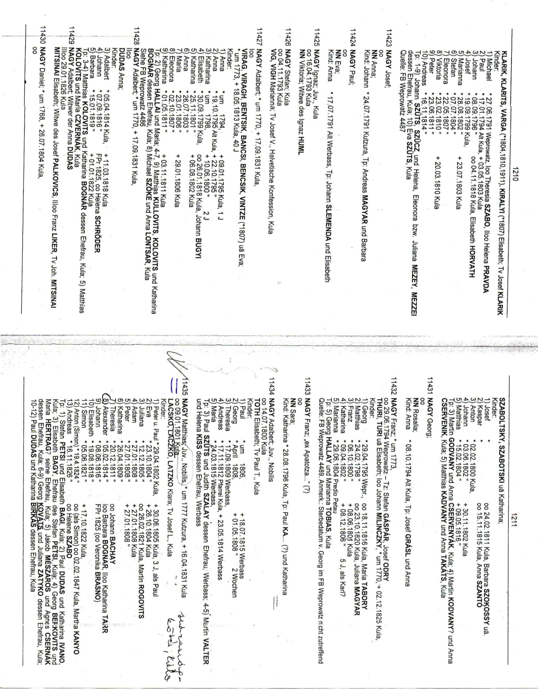

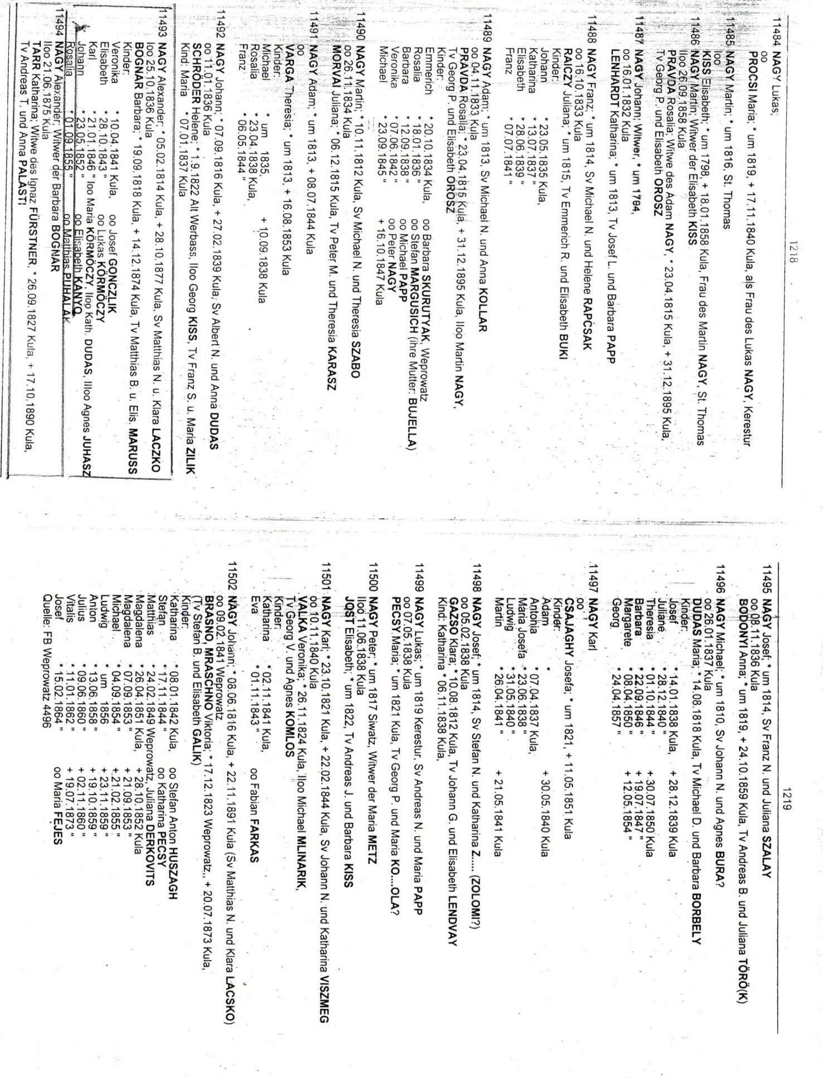

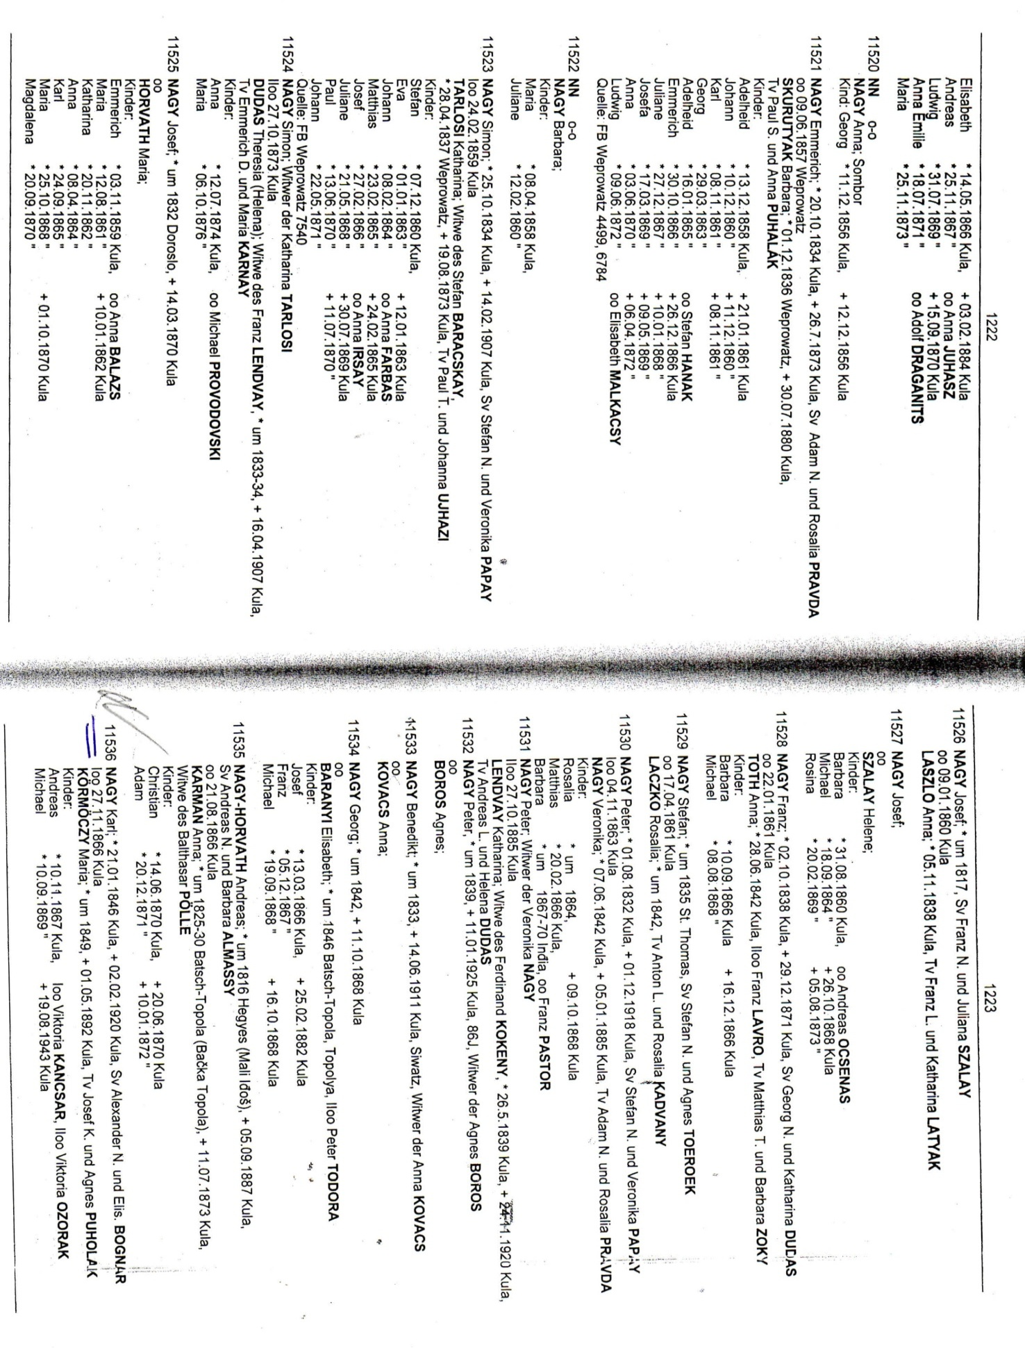

- 31 -
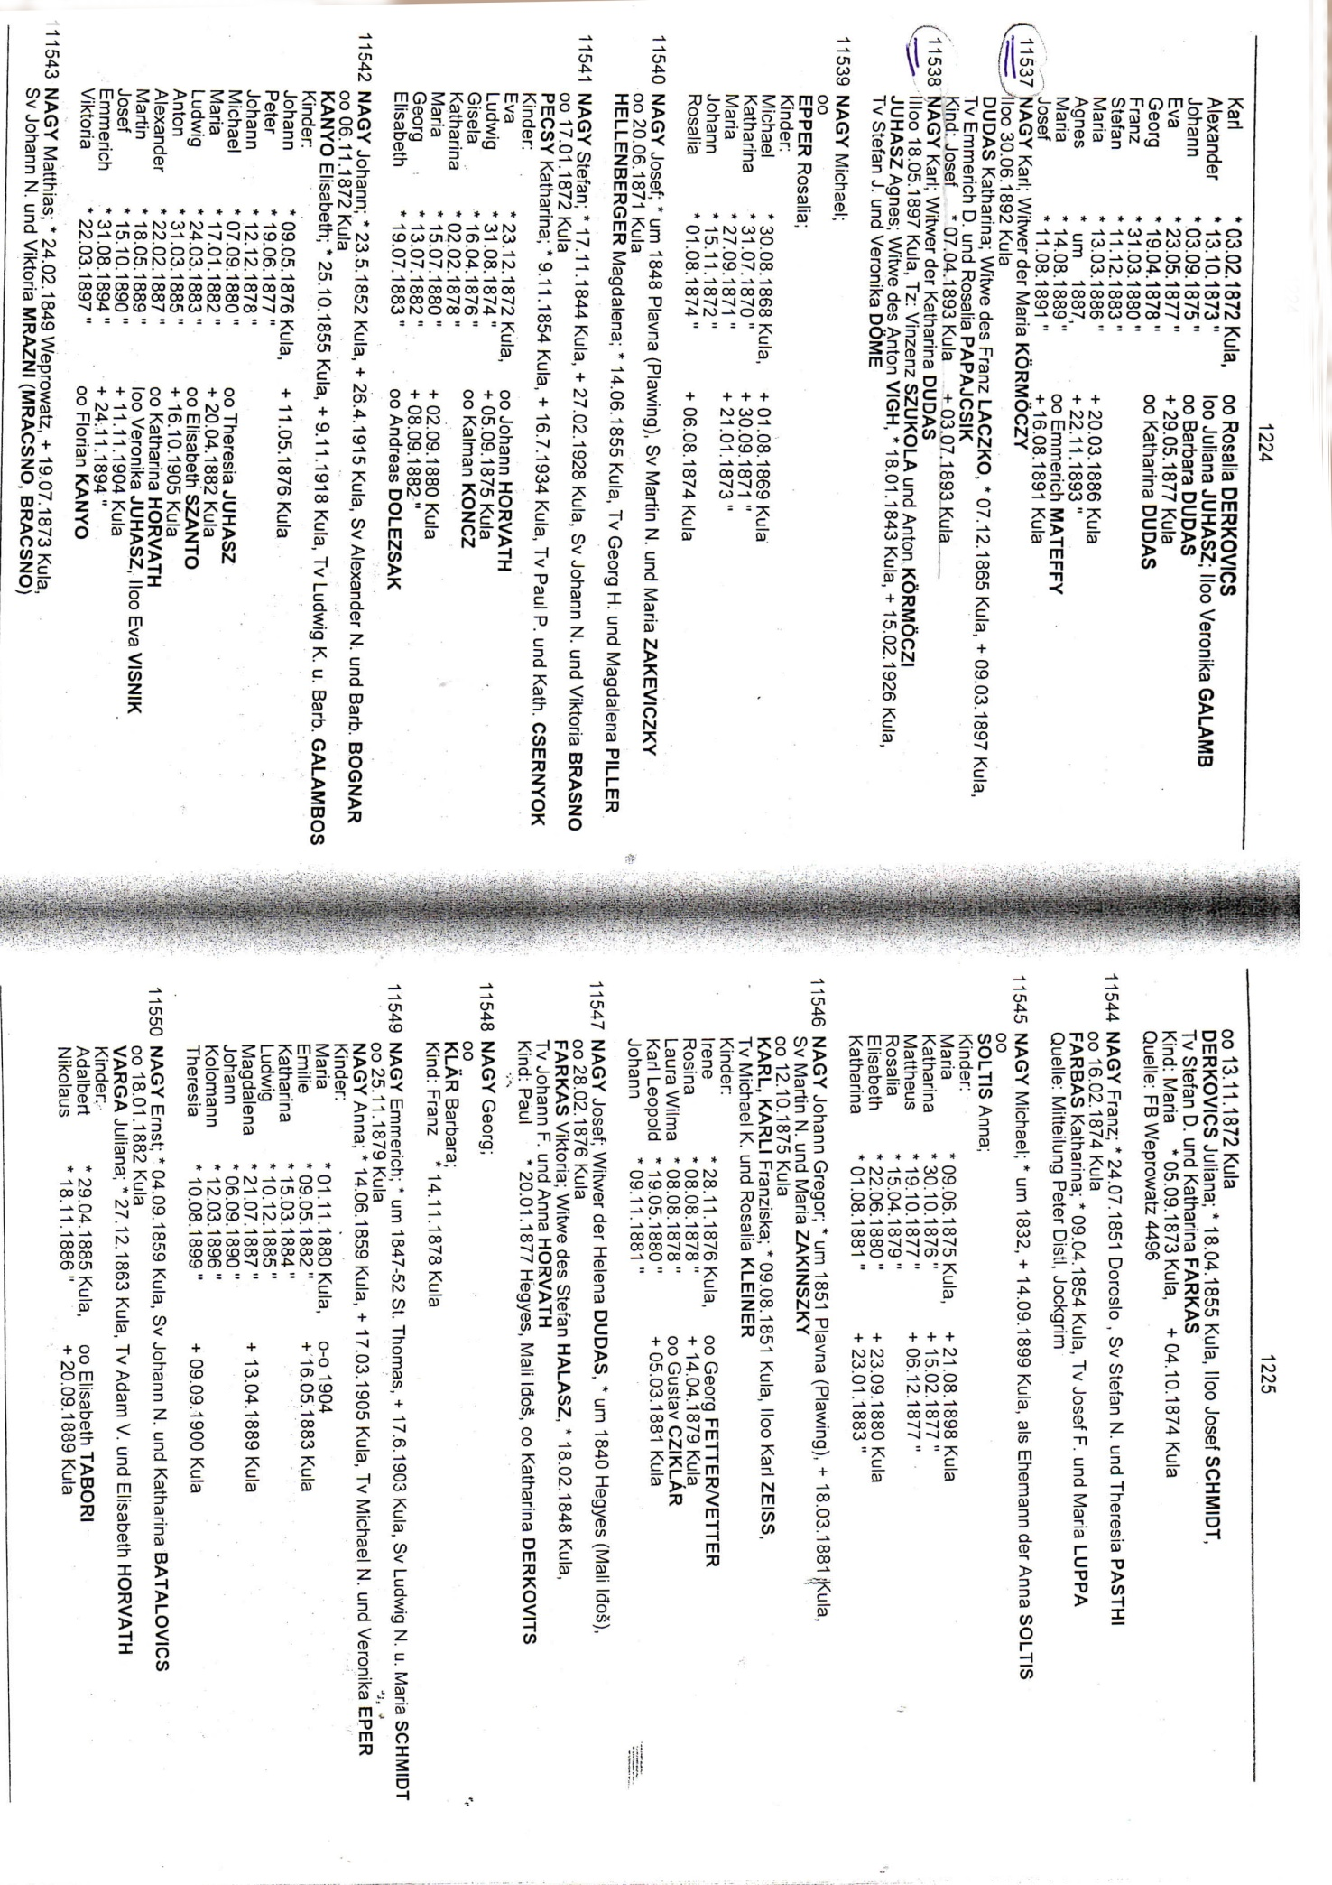

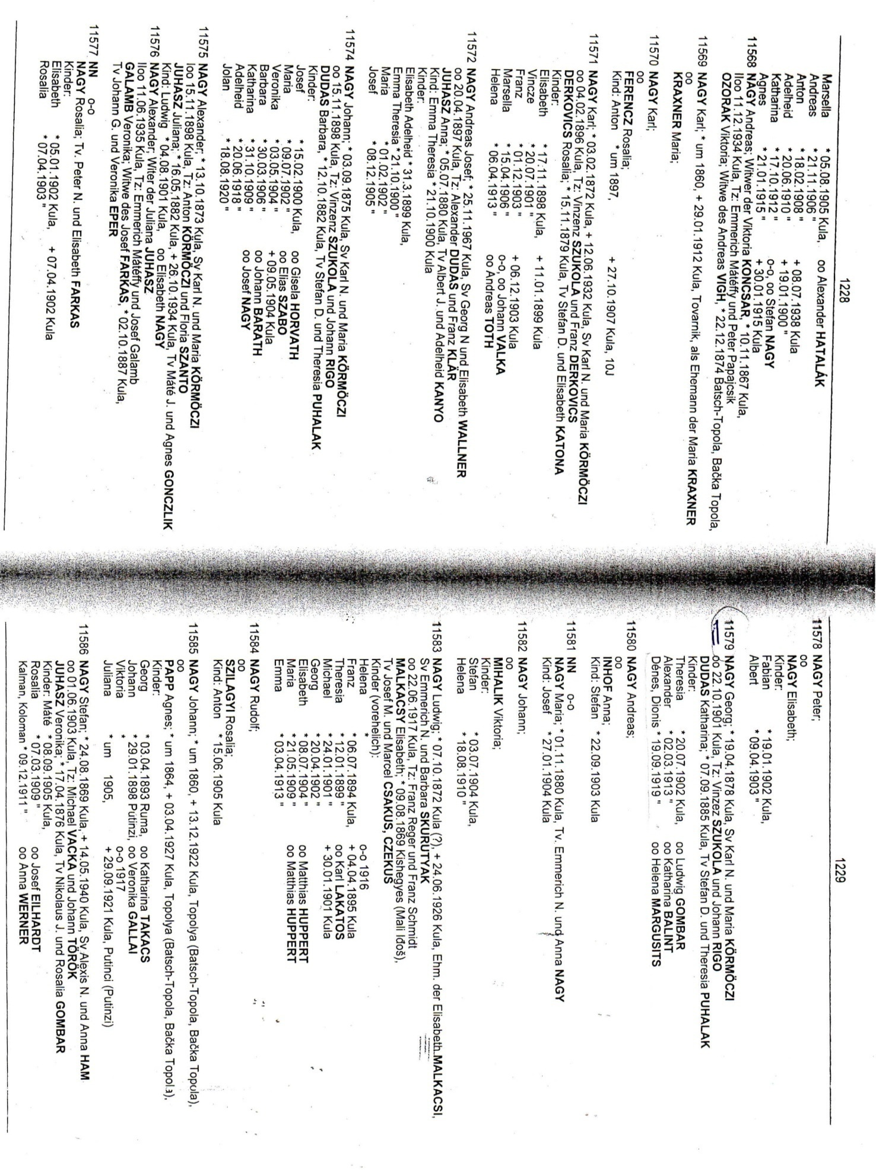

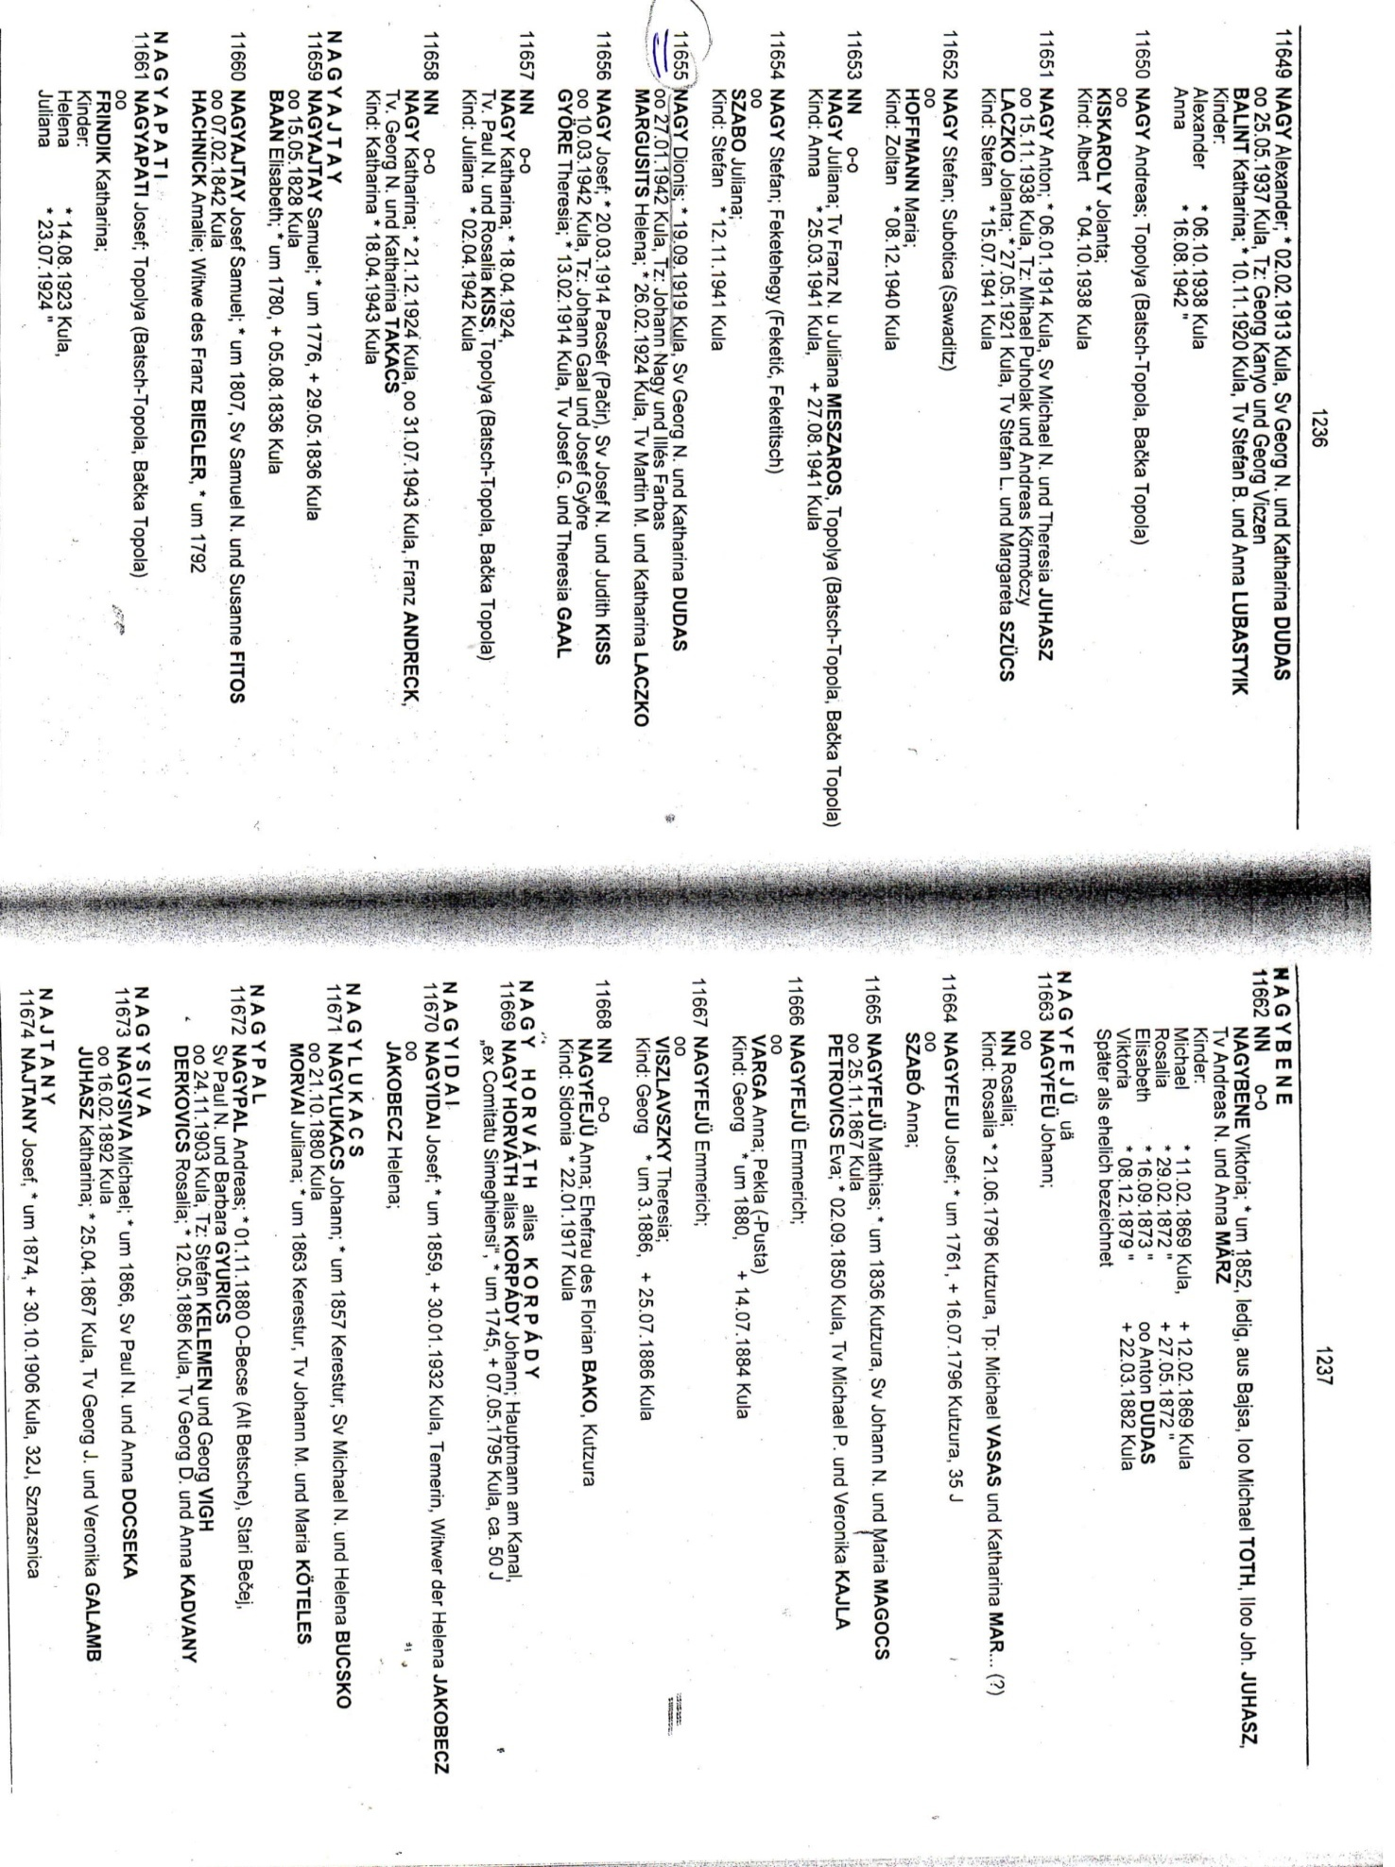

- 32 -
Adatok

Mentor: Tanuló:
Cvetanović Márta Nagy Norbert
történelemtanár VIII.1 osztály
Petőfi Brigád Általános Iskola Petőfi Brigád Általános Iskola
Kúla Kúla
XVI. divizió 34 Lakcím: Stevan Sremac u. 35
tel. 025 723-395 tel: 025 726-896
otthoni telefon: 025 723-365 mobil tel 0644073443
e-mail cím: nagynorbert081@gmail.com

- 33 -

A NAGY CSALÁD CSALÁDFÁJA

Norbert (2000.10.09) Krisztián (1992.08.01.)
Violetta (1998.09.08.) Karolina (1991.03.25.)
Klára (1967.06.29.) Kátai András (1969.07.25.)
1989.10.21. József (1891.08.11. 1891.08.16.)
Balog Katalin (1969.12.6.) Zoltán (1965.03.28.) Mária (1889.08.14. Mátéffy Emmerich)
1996.08.03. Ágnes (kb.1887.- 1893.11.22.)
Mária (1886.03.13.- 1886.03.20.)
Katalin (1945.05..28.) 1963.11.26. Nagy Béla (1938.10.04.- 2007.04.05.) István (1883.12.11.- )
Ferenc (1880.03.31.- )
Ibolya (1944.04.12.) Dudás Katalin (1885.09.07.-1960.) György (1878.04.19.- 1964.)
Margusity Ilona (1924.02.26.-1974.08.14.) Dénes (1919.09.19.- 2002.08.21.) Éva (1877.05.23.- 1877.05.29.)
Első házasság Sándor (1913.03.02.- Bálint Katalin) 1901.10.22. János (1875.09.03.- Dudás Borbála)
Terézia (1902.07.20.- Gombár Ludwig ) Sándor (1873.10.13.- Juhász Julianna
1942.01.27. Galamb Veronika) Juhász Ágnes
Károly (1872.02.03.- Derkovics Rozália) (1843.01.18.- 1926.02.15.)
Mihály (1869.09.10.- 1943.08.19.) Harmadik házasság
András (1867.11.10.- Kancsár Viktória 1897.05.18.
Eper Julianna Ozorák Viktória)

(1919-1999)
Második házasság 1976 Kiskároly Jolán (1913-1994) Nagy András (1906-2002) József (1893.04.07.- 1893.07.03.)

Dudás Katalin
(1865.12.07.- 1897.03.09.)

Második házasság
1892.06.30.
Rozália (1855.09.01. Puholák Mátyás)
János (1852.05.23.-. Kanyó Erzsébet) András (1826.11.16. Szabó Ilona)
Körmöczy Mária (kb. 1849.-1892.05.01.) Károly (1846.01.21.- 1920.02.02.) Anton (Simon)(1824.04.19. Kanyó Márta)
Első házasság 1866.11.27. Erzsébet (1843.10.28.- Körmöczy Lukács) Simon (1821.06.05.- 1822.10.17.)
Veronika (1841.04.10.- Gonczlik József) Erzsébet (1818.08.19. - )
János (1816.06.08. Brasnó Veronika)
Bognár Borbála (1818.09.19.- 1874.12.14. Sándor (1814.02.05.- 1877.10.28.)
Terézia (1811.12.20. Bachai János)
1836.10.25. 1836.10.25. Katalin (1809.04.26.- )
Első házasság Péter (1808.01.27.- 1808.01.27.)
Tarr Katalin (1827.09.26.-1890.10.17.) Ádám (1808.01.27.- 1808.01.27.)
Második házasság Julianna (1805.12.12.- Martin Rogovits)
1875.06.21. Éva (1804.10.23.- 1804.10.26.)
Péter-Pál (1802.04.29.- 1805.06.30.)

Laczkó Klára Nagy Mátyás Nemes (kb.1777.-1831.04.16.)
1801.01.09.

